國立臺中教育大學【103學年度新生入學輔導】活動流程表
2014年9月11日 (四) |  |  | 2014年9月12日 (五)
時 間 | 課 程 內 容 | 地 點 | 時 間 | 課 程 內 容 | 地 點
08:00~08:20 | 入場就座 (生輔組) | 中正樓 | 08:00~08:20 | 入場就座 (生輔組) | 中正樓
08:20~08:50 | 校長治校理念  王如哲 校長 | 中正樓 | 08:20~09:00 | 通識課程選課說明  通識教育中心、師培處 | 中正樓
08:50~09:00 | 介紹一級單位主管
08:50~09:00 | 介紹一級單位主管 | 中正樓 | 09:00~09:20 | 校園導覽簡報  (含民生校區、英才校區、  花漾柳川、實小)  形象大使團 | 中正樓
08:50~09:00 | 介紹一級單位主管 | 中正樓 | 09:20~10:30 | 校園巡禮 | 中正樓
08:50~09:00 | 介紹一級單位主管 | 中正樓 | 10:30~10:50 | 休息時間 | 中正樓
09:00~10:20 | 各行政單位  重點宣導事項  ‧教務處  ‧總務處  ‧國研處  ‧圖書館  ‧計網中心  ‧學務處
09:00~10:20 | 各行政單位  重點宣導事項  ‧教務處  ‧總務處  ‧國研處  ‧圖書館  ‧計網中心  ‧學務處 | 中正樓 | 10:50~11:30 | 中教大學習正精彩  －學長姊經驗分享  英語四甲 章雅琦  教育四甲 陳威晴  體育四甲 謝承軒 | 中正樓
10:20~10:40 | 休息時間
10:20~10:40 | 休息時間 | 中正樓 | 11:30~12:00 | 校歌教唱  鐸聲合唱團 | 中正樓
10:40~11:30 | 性平宣導講座
11:30~11:40 | 「愛之，愛滋」  防治宣導
11:40~12:00 | 防詐騙宣導
午休時間 | 午休時間
備註：1.宿舍夜未眠(一)對象為全體新生
13:20-13:30 | 入場就座(生輔組) | 中正樓 | 13:30~14:00 | 系主任時間 | 各系館
13:30~13:50 | 學生會簡介 | 中正樓 | 14:00~16:00 | 導師與學生相見歡 | 各系館
13:50~15:40 | 各社團簡介 | 中正樓 | NTCU中教大家庭因你而美麗
15:40~17:20 | 課外學習正多元  ─社團博覽會  學生會及各社團 | 忠毅樓  紅磚道
17:20~18:00 | 休息時間
18:00~18:10 | 入場就座(生輔組) | 中正樓
18:10~21:00 | 社團之夜正鬧熱  學生會及各社團 | 中正樓
21:00~21:30 | 宿舍夜未眠(一)  ─新生晚點名 | 中正樓
21:30~22:30 | 宿舍夜未眠(二)  ─防災演練 | 莊敬苑迎曦樓
2.宿舍夜未眠(二)對象為住宿之新生

校長給大學新鮮人的話－邁向成功大學生涯之箴言
首先代表本校歡迎各位同學加入臺中教育大學這個溫馨的大家庭。恭喜各位同學在結束高中生活後，正式邁向人生的另一個成人生涯重要發展階段。大學是培植各類高等專門人才的高等教育學府，從今天起各位同學將在本校饒富教育意義的學習環境中，奠定未來各類專業人才所需的知識根基。本校擁有優良傳統與歷史傳承，無疑是培育未來師資與各類創新產業人才之最佳專業典範大學。
從開學典禮這一刻起，我特別要勉勵各位大學新鮮人，做好未來大學學習生涯的規劃，以便在多彩多姿的大學生活中，厚植未來人生成功所需之各類專業知能與生活體驗。以下我要分享給各位同學在邁向成功的大學生涯的幾個重要箴言:
第一、應把握各種學習體驗與機會。
大學校園中存在著各種學習機會，不論是正式課程或非正式課程，甚至於社團活動，都可協助各位同學獲取未來成人工作生涯所需的各項專業知能及重要經驗。大學各個學術領域均有其各自的系統性專業課程，這通常是提供給各位同學的正式課程，成功學習這些課程才能為自己的未來專業奠基，但不應侷限於這些，校園中還有很多的學習機會，包括社團活動及各種演講、座談、展演，甚至是工讀或義工等，這是屬於非正式的課程或潛在課程，可以累增個人未來人生成功所需之重要體驗。
第二、學會如何學習與學習知識本身須雙途並進。
認真學習、專注投入是獲取知識的關鍵，但同等重要的是，學會如何學習（learn how to learn）。在學習科學上，已有很多重要的知識告訴我們如何進行學習才能更為有效，例如學習時必須將所習得的短期記憶轉化為長期記憶，才能成為個人真正的知識資產。還有未來知識更新的速度將會加快，自己習得的知識如未能適時更新、與時俱進則很快就會落伍，因此學會如何學習與學習知識本身同等重要，唯有如此個人才能有效學習並奠定終身學習的根基。
另外，宜善用科技以有效管理時間、知識及學習。
隨著社會的專業分化，大學生活中個人所需處理的事務日趨複雜。在開啟大學成功學習生涯上，如何有效管理這些事務顯得十分重要。現在大學已有不少的教育科技創新，開啟了協助學生容易管理日常的生活與學習活動，各位同學一定要持續學習應用科技，使其成為幫助自己作為管理時間、知識及學習之利器與利基。

第四項是知識學習與態度的養成同等重要。
大學是知識學習的殿堂，在大學裡各位同學可以學習到各類專門知識，但單是獲取知識是不足的，恢宏的氣度、開闊的胸襟、以及對人事物的包容，還有批判及自我反省都是未來成功工作生涯所需的重要條件。有人說：「態度決定高度。」確實如此，能成功做大事的人，往往是因有更寬闊的視野與恢弘的態度使然，因此有時態度比知識更為重要，至少二者在大學學習上是同等重要的。
最後一項是：構築人生理想並淬取實踐理想的體驗。
大學是可以開創多彩多姿生活的地方，更是開創人生理想之場所。在大學生活中逐步構築自己未來人生理想，才不會流於只是表面的多彩多姿。各位同學要在大學生活中不斷試探、淬鍊並累增未來個人實踐理想所需之學習與體驗。
最後我要再次表達對各位同學的歡迎與期勉，本校將在協助各位成為未來我國社會賡續進步與發展所需多元人才之同時，同步扮演著大臺中教育與人才培育之重鎮，並發展成為臺灣，以至全球的知名高等教育學府。


校長
103.08

壹、走進我們的NTCU國立臺中教育大學
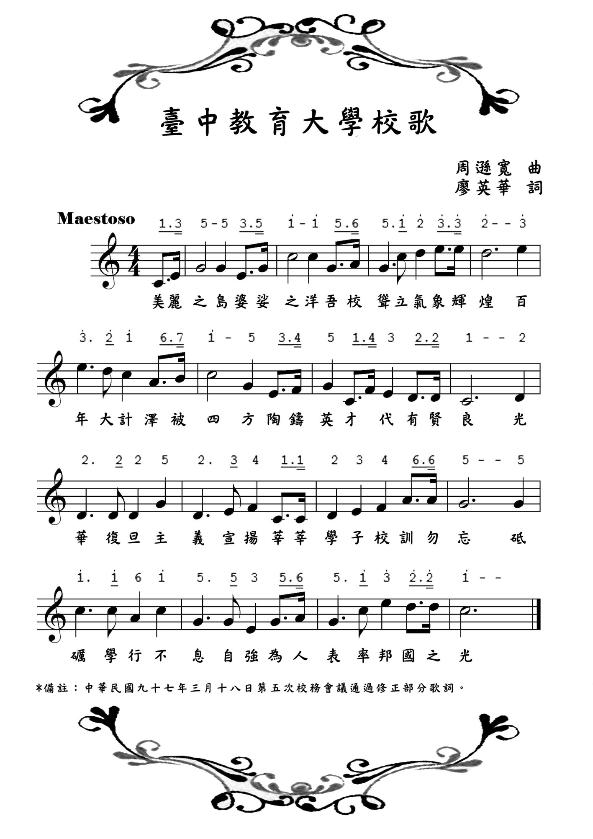
一、校歌

二、民生校區平面圖

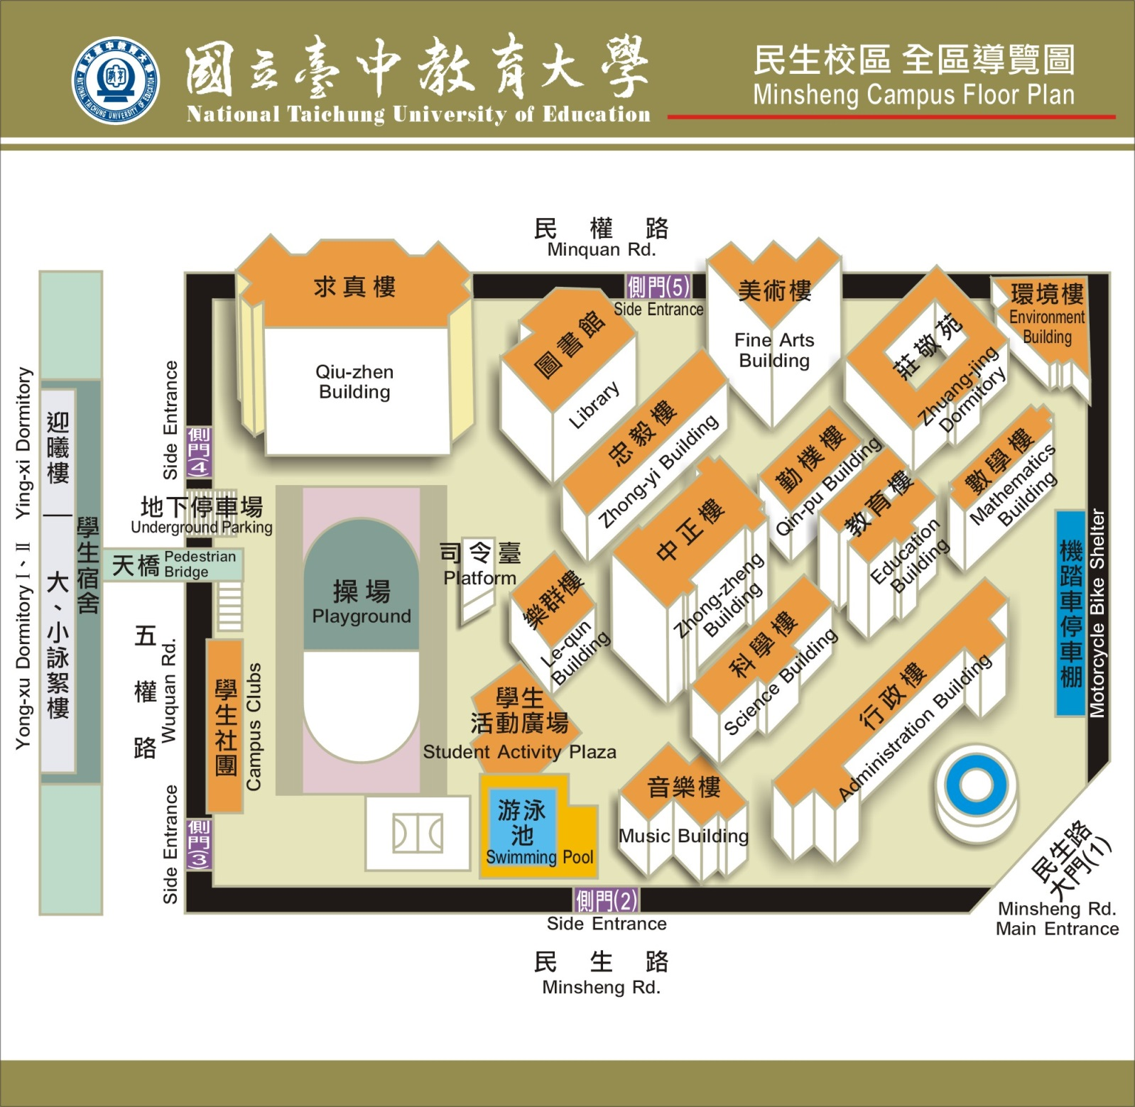

三、民生校區教室分布圖
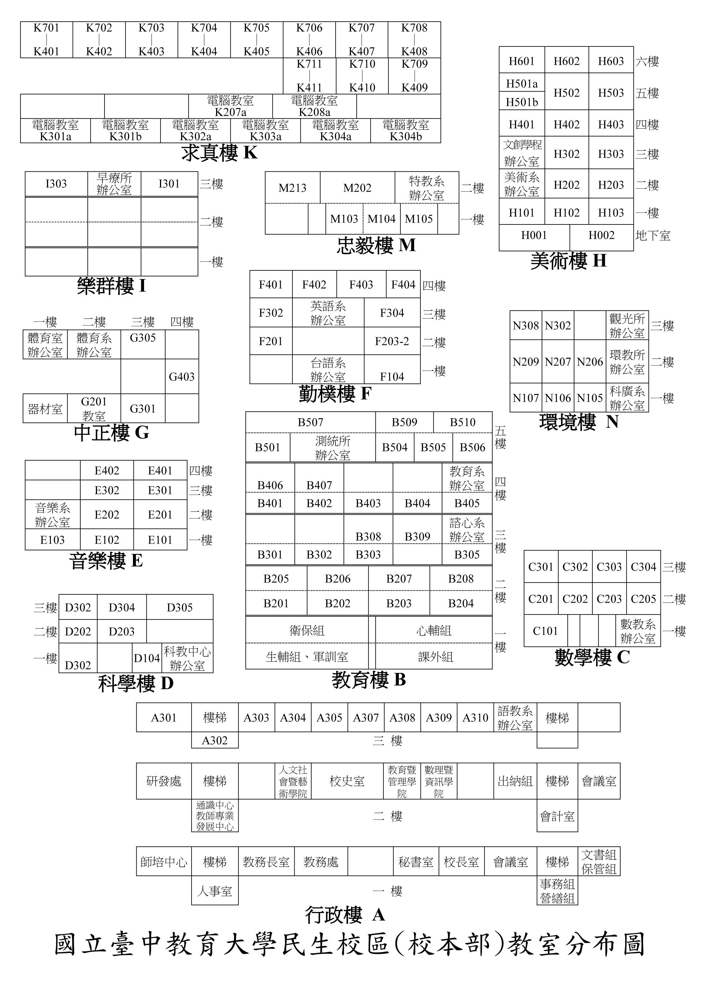
貳、教務處簡介
一、教務處組織圖
教務處

教學發展中心
註冊組
課務組

二、重點服務業務簡介與承辦人聯絡表
單位 | 服務業務簡介 | e-mail:oaa@ms3.ntcu.edu.tw  承辦人及分機
註冊組 | 入學註冊、學籍成績、學雜費(含減免)、學分抵免、各項證明書、輔系、雙主修、轉系、轉學、休退學、復學 | 張淑真組長3133  李佩珊小姐3134  黃斐琴小姐3135  洪秀玉小姐3148  施靜慈小姐3136  許玲媚小姐3693
課務組 | 選課(含校際)、學分費、缺曠課、語文競賽、專長檢定、教學回饋、期中停修 | 陳玉娟組長3137  林政欣先生3138  黃馨儀小姐3139  歐艾娟小姐3140
教學發展中心 | 教學助理聘任 | 林欣怡主任3141  陳宣卉小姐3142
三、教務處重要宣導事項
(一)繳費、註冊
1.繳費：本校為響應環保節能減紙政策，學雜費繳費單請同學於每學年度8月底及1月底前逕至臺灣銀行學雜費入口網站，查詢繳費金額及銷帳編號後，以網路銀行、信用卡或ATM轉帳繳費，或是直接下載列印繳費單至超商、ATM、臺銀各分行繳費，繳費單收據亦可於臺灣銀行網站下載(https://school.bot.com.tw)。本校學生應依學校各學期規定時程繳交學雜費等各項費用。
2.註冊：請依學校規定時程辦理註冊手續，並請以班級為單位繳交學生證至註冊組。逾期不依規定完成註冊手續之學生，予以勒令退學，新生及轉學新生取消入學資格。
3.學雜費減免：申請種類包括身心障礙人士子女(在職專班學生不得申請)、軍公教遺族子女、原住民籍學生、現役軍人子女、身心障礙學生、低收入戶學生、中低收入戶學生、特殊境遇家庭子女。請依身分別於本校規定申請期限內上網申請並將申請結果表列印下來(需由家長及申請同學親筆簽名)併同需繳交證件送交教務處註冊組審查，逾期或證件不足者不再受理。
(二)修業年限與學分
1.修業年限：大學部學生修業年限為四年，修業年限內未修滿規定之科目與學分者，得延長修業年限，以兩年為限。
2.應修學分數：大學部學生每學期應修學分數，第一至三學年每學期不得少於十六學分，第四學年每學期不得少於九學分；各學期修讀學分，不得多於二十五學分。另修讀輔系、雙主修或學程者，每學期得酌增至多五學分。
3.學分抵免：學生入學本校前修習及格之科目與學分，得依本校「學生抵免學分要點」之規定於新生入(開)學時期限內申請抵免。申請抵免時應附原校成績單正本，學分抵免應以一次為限。
4.重複修習已修讀及格或已核准抵免名稱相同之科目，重複修習之學分不計入應修最低畢業學分數內。
(三)學籍管理
1.學生學籍：學籍資料可於本校校務行政系統(與選課同一系統)查詢，戶籍資料如有更改，請檢具身分證向教務處註冊組申請更正學籍記載。學生基本資料如通訊地址若有變更，可自行上網校務行政系統中變更修改。
2.輔系雙主修：大學部學生得依本校「學士班修讀輔系暨雙主修辦法」選他系為輔系或雙主修；大一至大三學生每學年下學期、應屆畢業生及轉學生於每學年上學期，依教務處公告時間至「校務行政電腦系統」申請並列印申請表及簽名後，送各系辦公室申辦。
3.轉系：大學部學生得依本校「學生轉系要點」申請轉系，申請時間為每學年度的第二學期，並請依公告時間內向註冊組提出申請。
4.休學：學生因故申請休學，須持有關證明文件及家長同意書辦理休學及離校手續，並得由本校核准一學期或一學年，必要時並得請求延長但需逐年申請。休學累計以二學年為原則。學期中申請休學之最後期限為學期考試開始前一星期。
5.復學：休學學生應於休學期滿一星期內向註冊組辦理申請復學或續休、退學手續，休學期滿未辦理復學或申請繼續休學手續者，應予退學。
6.退學：
(1)逾期未註冊或休學逾期未復學者。
(2)操行成績不及格者。
(3)學期成績不及格科目之學分數，達該學期修習學分總數二分之一且累計有兩次。
(4)延長修業期限屆滿，仍未修足應修之科目與學分或仍未通過畢業門檻規定者。
(5)學生一學期中曠課累計達四十五小時者。
(6)學生自動申請退學，必須繳交家長同意書及有關證明至註冊組辦理。
＊申請退學並完成手續者核發修業證明，未辦妥退學離校手續者，不核發任何證明。
7.成績：
(1)學業成績以一百分為滿分，六十分為及格，學業成績未達六十分者不給學分。同學可在校務行政系統查詢各科目成績。
(2)學生成績之登錄以選課單為憑，選課單上未填選之科目縱有成績亦不予採認，填選之科目無成績，則以零分計算。
(3)凡屬規定全年修習之科目祇修讀一學期或僅有一學期之成績者，均不給學分。
(4)學期成績不及格科目之學分數如達該學期修習學分總數二分之一時，學校會通知學系及家長督促，累計達兩次者即予退學處分。
8.畢業：
(1)依據本校學則第52條規定，大學部學生在規定修業期限內合於下列規定者，應予畢業：
a.修滿規定應修科目與學分且成績及格。
b.完成本校大學部學生英文基本能力實施要點之規定。
c.完成所屬學系之畢業相關規定。
(2)各學系修讀學士學位應屆畢業生缺修學分，須於延長修業期限之第二學期重修或補修者，第一學期得辦理休學，免予註冊。未休學者至少應選修一個科目。
(3)學業成績優異學生得依本校「學生成績優異提前畢業辦法」規定申請，經就讀學系主任及所屬學院院長同意及教務長核准，提前一學期或一學年畢業。
(4)依本校「一貫修讀學、碩士學位要點」規定，大學部學生修業滿五學期表現優良者，得於第六學期註冊前向相關系所碩士班提出申請，錄取之學生兼具大學部學生及碩士班預備研究生資格。取得碩士班預備研究生資格後，必須於第八學期(含)結束之前取得學士學位，並參加本校碩士班甄試入學或一般招生考試，經錄取後始正式取得碩士班研究生資格。
9.其他：同學平日要多注意學校網站首頁最新消息公告、教務處及註冊組最新消息公告，及學校行事曆(公告於學校網站首頁)上各種申請的規定時程，若錯過各事項申請期限，逾期將不予受理。
(四)課程架構
1.課程類別與學分
(1)共通課程：
a.共同必修課程：二學分。
b.共同選修課程：０學分。
(2)通識課程
a.共同語文通識課程：八學分。
b.通識選修課程：十八學分。
(3)專門課程：一百學分以上。
(4)各學系規劃之專門課程至少應開放二十學分讓學生自由選擇，繼續修習本系、外系或他校之專門課程、專長增能學程課程、學程課程或師資培育課程。
(5)各學系可依照本身師資與學生發展需要規劃十至二十學分之跨領域學程及專長增能學程課程，供本系或他系學生選修，每年五月開放大學部學生申請，其相關辦法請參閱跨領域及專長增能學程網站網址如下：
http://192.83.167.156/~ICW/course_program/course_program.php
(6)各學系設置輔系、雙主修之課程設計，請各學系依照本校「學士班修讀輔系暨雙主修辦法」辦理。
(7)幼兒園教育專業課程：三十學分。甄選修讀幼教學程者，所修讀的學程學分為外加，將可折抵專門課程中之自由選修學分，最高可折抵二十學分。
(8)國民小學師資培育先修課程：四十學分。甄選修讀師資培育先修課程者，所修讀的學程學分為外加，將可折抵專門課程中之自由選修學分，最高可折抵二十學分。修畢先修課程可甄(考)試進入本校「教師專業碩士學位學程」或師培學系碩士班，取得師資生資格後，始可完成師資職前教育課程。
(9)同學可依本校校際選課辦法，辦理跨校選課事項。
a.本校與中興大學互選課不收學分費(暑期例外-仍需付費)。
b.本校至外校選課—各自依其規定前往付費。
2.課程概述
本校課程有「共通課程」、「通識課程」、「專門課程」、「教育專業課程」等四類別，分別簡介如下：
(1)共通課程
包含共同必修課程（大一體育、大二體育）及共同選修課程（全民國防教育軍事訓練等科目）兩大類，其中「共同必修課程」為學年課，意即上下學期均應修習，合計2學分（「大一體育」為上下學期各0.5學分，合計1學分；「大二體育」亦同）；另折減役期之「全民國防教育軍事訓練課程」不計入學分。建議同學可於一年級將「大一體育」修畢，「大二體育」於二年級修畢。
(2)通識課程
包含共同語文通識課程（國文、英文）及通識選修課程兩大類，其中「共同語文通識課程」為全校必修之課程，其科目均為學年課，意即上下學期均應修習，合計8學分，且「英文」課程係依據學生參加大學入學指定考試英文成績分組上課。建議同學可於一年級將「國文」、「英文」修畢。
「通識選修課程」為全校性之共同選修課程，其課程架構區分為「社會人文」、「數理科技」、「藝術陶冶」等三領域及「博雅講堂」，學生在四年內須修足不同領域規定之最低選修學分數，總修習學分至少應達18學分；另修習博雅講堂且成績及格之學分，可採抵為本校通識（非核心）選修課程任一領域學分。其他相關規定，請至本校通識教育中心網頁查詢。
(3)專門課程
此乃各系之專門課程，必修及選修的科目及學分數依各系所訂，其中20學分為自由選修，可選讀本系、他系、或他校課程。
本校另有跨領域學程及專長增能課程為跨系的自由選讀套裝課程，也屬於專門課程的選修課程。於每年五月底前向各開課學系申請，大二以上具有資格的同學修讀完成各專長增能課程的規定科目及學分專長，可向各系申請專長增能課程的證明。
(4)教育專業課程
此乃教育部規定擔任國小、特教、幼教教師所需修習的學分。
a.特教教育專業課程限特教系學生修習。
b.申請幼教學程並獲甄選的同學修完幼教規定學分，畢業時可申請幼教學程學分證明，另依教育部規定辦理實習、資格考試等，詳情可洽師資培育暨就業輔導處。
c.本校實施精緻師資培育機制實驗計畫，國民小學師資培育分兩階段：師資先修生和碩士師資生。教育、諮心、語教、區社、臺語、數教、科廣、音樂、美術、體育及英語等11個系為師培學系。教育系入學生具有師資先修生資格；其他10個系學生於大一下可甄選為師資先修生。修畢先修課程可甄(考)試進入本校「教師專業碩士學位學程」或師培學系碩士班，取得師資生資格後，始可完成師資職前教育課程。
(五)課程地圖
為達通識、專門知識及各學院系所訂之教育目標、與培育學生應具備基本素養與核心能力而規劃展現之課程網絡，本校建立課程地圖系統網址連結：http://careerweb.ntcu.edu.tw/CourseMap/Map/Index.aspx
提供各系所同學在校期間，可參考學校設計以基本素養與核心能力為導向的教學內容，了解相關職務所需之工作能力與各系所所開課程之相關性，同學在建構自己的學習計畫時，可以瞭解到學校課程與生涯目標間的關連性，充分掌握必、選修課程與職涯規劃的互動關係，規劃學生畢業前應該修習之專門、通識課程。
(六)開課、排課與選課
本校開課作業，因課程的類別與性質而有所分工，「共通課程」及「師資培育先修課程」因屬全校性課程，由教務處、通識教育中心、師資培育暨就業輔導協調各系開設；「專門課程」則由各系自行調配、掌控。各系開課之內容、時段、比例均需依照該學年入新學生適用之課程表進行，一直到畢業前核對已修學分，亦以入學時之課程表為依據。
本校之排課作業由教務處統一控管，分別依各系所特性及課程類別區分時段，惟「專門課程」預留時段由各系辦排定，「通識選修課程」則依不同年級區分時段。
(七)班本位與科目本位
「班本位」的開、排、選課作業均依原建置班進行，類似高中班級的教學方式，幾乎全部和自己班的同學一起上課；「科目本位」則設計許多虛擬班，同一學群的同學均可於若干時段中選擇最適合自己的時間，或不同的老師。修習同一科目，可能和來自不同系的同學一起上課。
本校之「國文」、「大一體育」、「專門課程」係採班本位為主的方式進行開、排、選課作業；「大一英文」、「大二體育」、「通識選修課程」、「教育專業課程」則採科目本位為主的方式進行開、排、選課作業。
為增進學生學習成效，特設置教學助理制度，協助教師進行教學活動，提供課業諮詢服務及其他相關教學輔導工作。
(八)學生選課須知
1.上網選課前，請務必詳讀學生上網選課操作流程(相關網址：http://www.ntcu.edu.tw/newweb/doc/學生選課操作地圖(含快速選課說明).doc)。
2.學分下限與上限：請參閱本校學則第十九條。
(1)學分下限：大一至大三每學期至少修課16學分；大四每學期至少修9學分為原則。
(2)學分上限：大一至大四，每學期修課不超過廿五學分為原則；修習輔系、雙主修或選讀兩類教育學程的同學，學分上限為30學分；如有其他例外情形，請於開學第一週敘明理由並附上一學期成績單個別提出申請。
3.開課人數下限：
(1)共同必修課程：20人。
(2)通識課程：20人。
(3)教育專業課程：20人。
(4)專門課程：12人。
4.可自由跨班、跨系選課：
(1)「通識選修課程」、「教育專業課程」，可以自由跨班、跨系選課。但各系有規定不准外修的科目，和擋修的科目，請注意開課表之備註欄或洽各系所辦。(例如音樂系有關主修、副修等之特別規定)。
(2)通識教育課程選課請參閱【國立臺中教育大學通識選修課程實施辦法】。
5.上網「選課」規則：本校係採即時選課作業
(1)選課作業在WEB上為即時作業，意即前一人加選或退選，電腦即時呈現某科選課人數最新狀況，可做為下一位欲加選或退選該科的即時參考，同時，授課教師與系辦也可因之掌握選課狀況。但此項作業，仍需於公告中各年級分流的時段內進行，逾時則電腦不予處理。
(2)為顧及已修課同學權益，開學第一週選課時，已開成課程，同學只能退選至最低開課人數下限，即不能再辦理退選。此外，請同學特別注意，選課52人之內，加選或退選「毋須簽核」，直接在電腦上選課即可，但加退選完畢，請務必自行確認選課內容是否正確，以免日後有不必要之困擾。
(3)選課期間，若遇電腦系統不穩定，計網中心雖已有四小時備份乙次的因應措施，卻仍導致加退選結果有誤差時，將依電腦記錄檔之處理前後次序為準，同學不得有異議。
(4)本校最後一次選課作業係於開學第一週進行，請同學注意公告，即時把握機會，逾時不予受理。
6.選課確認：
『學生選課確認單』所列印之選課資料，即是該學期成績採計之依據(學則第45條)。請同學仔細核對選課內容，如有問題請於規定時間內至課務組處理，無誤者簽名後交由班長彙整後，逕送教務處備查，不繳回者視為選課資料內容無誤。
7.學分費問題：
(1)依據91.06.19九十學年度第二學期期末教務會議決議暨本校選課作業要點暨本校學生學分費繳納作業要點：
「未來學生選課將視『繳費完畢』為必備程序，規定學生於開學後兩週內繳學雜費等費用，選課始為有效」。
(2)依據100.06.27校務基金管理委員會議決議：
「自101學年度起，修讀輔系及雙主修學分費採取隨班附讀，且修習逾25學分始收取費用。
(3)依據97.06.30校務基金管理委員會議決議：
「自97學年度起，音樂系個別指導課學分費調整為11,000元/學分，日間碩博士班學分費調整為1,500元/學分」。
8.開學第一週特殊狀況處理：
(1)零學分者(含復學生、轉學生)
處理方式：由同學們填寫加退選申請表述明原因，並寫明所要選的必修科目(項目為欲選科目名稱、該科目開課序號《6位阿拉伯數目者》)【選修科目、通識科目仍需在加退選時上網點選】，請該任課老師及所屬系所主任簽核同意後，繳交至教務處課務組。
復學生、轉學生處理方式亦同，如書面作業來不及，先系統處理再補書面資料。
(2)輔系選讀生之上修問題
處理方式：輔系生上網選課時可選同年級或較低年級的輔系科目，如果上修較高年級的輔系科目，請同學至輔系系辦詢問該科目是否可上修，如果不能上修者，請同學至下次同年級開課時再修；可以上修者，請同學們填寫加退選申請表述明所欲修的輔系科目(項目為欲選科目名稱、該科目開課序號)，請該任課老師及所屬系所主任簽核同意後，繳交至教務處課務組。
9.學生上網選課注意事項
(1)進行上網選課前，先行上網查詢開設課程，並在查詢課程時確定課程是否有特殊條件，請同學事先做好選課規劃。
(2)建議選課優先順序：通識選修課程→專門課程。
共同必修課程：
a.國文、大一體育：原班上課，由系統作業先行輸入個人選課資料，同學無需上網選課。
b.英文：由本校英語系依據學生大學入學指考英文成績，依其成績分組編班，同學無需上網選課。
(3)通識選修課程為固定時段排課，由學生自行上網選課。
(4)專門課程係各系規定之課程，專門課程必修課由系統作業先行輸入個人選課資料，同學無需上網選課；選修課由學生自行上網選課。
(5)一年級同學除師資培育系外，應先甄選獲得師資培育生資格，方得修習教育學程(甄選日期另行公告)，故一年級並無開設教育專業課程以供選讀。
10.本校開課暨選課問題相關諮詢單位
(1)各系所專門課程修讀暨開課相關規定－請上網連結至本校各系所網頁或電洽各系所查詢。
(2)教育專業課程修讀暨開課相關規定－師資培育暨就業輔導處(04-22183233)
(3)通識教育課程修讀暨開課相關規定－通識教育中心(04-22183242)
(4)選課期程規劃與操作步驟－教務處課務組(04-22183138)
(5)辦理學分抵免、成績查詢—教務處註冊組(04-22183136)
(6)系統操作障礙－計算機與網路中心(04-22183276)
(九)學生缺課、曠課規定
本校學則相關規定如下：
第25條 學生因故不能上課者，應依本校學生請假規定事前向學務處辦理請假手續。如因特殊事故不及事先請假者，應先行向系輔導人員報備，並於結束請假之次日依時限完成請假。
第26條 學生請假經核准後而缺席者，為缺課；未經請假或請假未准而缺席者，為曠課。但因公請假經核准者，不作缺課計。
第27條 學生一學期中曠課累計達四十五小時者，應予退學。

參、通識教育中心簡介
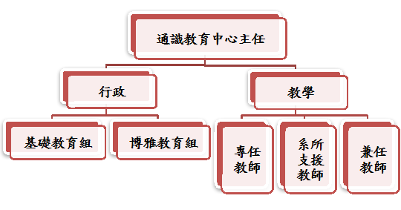
- 通識教育中心組織架構
- 重點服務業務簡介與承辦人聯絡表
單位 | 重點服務業務簡介 | 業務承辦人（分機）
基礎教育組 | 英文畢業門檻審核相關事務 | 吳芷寧（3529）
基礎教育組 | 大一國文會考、大一英文普測  、英文會考與英文加強班等相關事務 | 吳芷寧（3529）
基礎教育組 | 學生參與校外外語能力檢定獎助 | 吳芷寧（3529）
基礎教育組 | 辦理多益校園考試、全民英檢校園考試相關事務 | 吳芷寧（3529）
基礎教育組 | 通識中心英語學習系統相關事務 | 吳芷寧（3529）
博雅教育組 | 通識學分審核相關事務 | 張馨方（3242）
博雅教育組 | 通識課程之開排課、校外參訪  、學分採抵與加退選等相關事務 | 張馨方（3242）
博雅教育組 | 通識護照編印及認證 | 張馨方（3242）
博雅教育組 | 通識核心課程TA相關事務 | 張馨方（3242）
博雅教育組 | 辦理通識沙龍與博雅講堂相關事務 | 張馨方（3242）

通識教育中心網頁 http://ge.ntcu.edu.tw/
e-mail：ge@gm.ntcu.edu.tw 分機：3643
- 重要宣導事項
- 通識課程架構
1.共同語文通識課程：國文（4學分）、英文（4學分）
2.通識選修課程課程：社會人文領域、數理科技領域、藝術陶冶領域、博雅講堂（18學分） （有關師資先修生修習通識選修課程之相關規定，請參考本手冊師資培育暨就業輔導處之相關資料）

共同語文通識課程（8學分）
科目代碼 | 科目名稱 |  |  | 選別 | 學分 |  | 時數 | 開課學期
AGE0104 | 國文 |  |  | 必 | 4 |  | 4 | 一全
AGE0103 | 英文 |  |  | 必 | 4 |  | 4 | 一全
通識選修課程（18學分）
領域別 |  | 核心課程學分 | 選修課程學分 |  |  | 各領域學分/時數
1.社會人文領域 |  | 4 （4科選2科） | 4 （2科） |  |  | 8
2.數理科技領域 |  | 2 （3科選1科） | 4 （2科） |  |  | 6
3.藝術陶冶領域 |  | 2 （3科選1科） | 2 （1科） |  |  | 4
4.博雅講堂 |  |  | 彈性選修 |  |  | 1～3（彈性採計）
合 計 |  | 8 | 10 |  |  | 18
- 共通課程架構
1.共同必修課程：大一體育（1學分）、大二體育（1學分）
2.共同選修課程：全民國防教育軍事訓練課程（0學分）（僅供折抵兵役役期）

共同必修課程（2學分）
科目代碼 | 科目名稱 | 選別 | 學分 | 時數 | 開課學期
AGE0605 | 大一體育 | 必 | 1 | 4 | 一全
AGE0606 | 大二體育 | 必 | 1 | 4 | 二全
共同選修課程（0學分）
科目代碼 | 科目名稱 | 選別 | 學分 | 時數 | 開課學期
AGE6108 | 全民國防教育軍事訓練－國際情勢 | 選 | 0 | 2 | 一~三
AGE6109 | 全民國防教育軍事訓練－國防政策 | 選 | 0 | 2 | 一~三
AGE6110 | 全民國防教育軍事訓練－防衛動員 | 選 | 0 | 2 | 一~三
AGE6111 | 全民國防教育軍事訓練－全民國防 | 選 | 0 | 2 | 一~三
AGE6112 | 全民國防教育軍事訓練－國防科技 | 選 | 0 | 2 | 一~三
- 基礎教育組重要宣導事項
- 大一國文會考
1.於大一實施，每學期各一次，共兩次；於國文班級施測。
2.上學期會考時間暫定為10/7（二）、10/17（五）（考試時間依各班上課時間為主）
- 大一英文普測
1.於大一實施，每學期各一次，共兩次；於英文班級施測。
2.上學期測驗時間暫定為10/6（一）（考試時間依各班上課時間為主）
3.普測成績不採計為英文畢業門檻。
- 各系自訂英文畢業門檻 （下載：通識中心網頁 / 表單下載 / 英文門檻及獎勵相關）
1.相當於全民英檢中高級以上：英語系（新制多益須達聽力400、閱讀385以上）
2.相當於全民英檢中級複試以上：教育系、臺語系、美術系、音樂系、數教系、
數位系、國企系、文創系、資工系
3.相當於全民英檢中級初試以上：特教系、幼教系、語教系、區社系、諮心系、
科教系
4.相當於全民英檢初級以上：體育系
- 英文畢業門檻補救措施
1.英文會考、英文加強班：參加對象以大四學生為主，且不包含英語系學生。
2.各系自訂補救措施（以各系規定為準）。
- 參與校外英語能力檢定考試獎助
1.在學期間通過相當於教育部 CEF 架構 B2 等級（全民英檢中高級、新制多益785
等）以上程度者。獎助金額則以全民英檢同等級報名費為補助上限。
2.獎助申請表（申請表檔案含申請表、領據、證件黏貼頁）（下載：通識中心網頁 / 表
單下載 / 英文門檻及獎勵相關）。
- 博雅教育組重要宣導事項
- 通識課程選課注意事項
1.通識選修課程架構區分為社會人文、數理科技、藝術陶冶等三領域及博雅講堂。
2.需修足不同領域規定之最低選修學分數，總修習學分至少應達18學分。
3.修習博雅講堂且成績及格之學分，可採抵為通識（非核心）選修課程任一領域學分。
4.在課程科目表中註明【不計入通識教育學分之學系】，表示該系學生選修該門課程，
不計入通識選修課程學分。
5.學生需依照入學學年度之課程科目表修習通識選修課程，如欲上下修習通識選修課
程，請參照本中心網頁「新舊通識選修課程科目採抵清單」及「通識選修課程回溯
清單」之課程內容。（下載：通識中心網頁 / 表單下載 / 通識課程相關）
6.超修之通識課程學分，由學生所屬學系自行認定是否可採計為自由選修課程學分。
- 師資先修生修習通識選修課程注意事項
1.師資先修生需修習之通識選修課程共有9門科目，包括「邏輯思考與應用」、「生活
中的數學」、「趣味科學實驗」、「認識臺灣」、「人文關懷體驗」、「教育法律與實例」、「全球化下的文化創意產業」、「視覺藝術與社會」及「音樂話中西」。
2.師資先修生需修習之科目如為【不計入通識教育學分之學系】，則需另修習同一領域
之其他同為核心或同為選修之通識課程。如：美術學系學生如修習「視覺藝術與社會」
不計入通識教育學分，故需改修同一領域之其他核心課程「舞蹈藝術賞析」。
3.師資先修生修習課程等詳細規定，請參考本冊師資培育暨就業輔導處之相關資料。
- 博雅講堂
- 為提升本校通識課程之多元性，並讓同學有機會與校內外專家學者進行生活經驗、
知識與思想上的交流互動，故不定於各年級通識課程開設博雅講堂，共有博雅講堂（一）（1學分）、博雅講堂（二）（2學分）、博雅講堂（三）（3學分）。
2.修習博雅講堂且成績及格之學分，可採抵為通識（非核心）選修課程任一領域學分。
- 通識護照認證
1.103學年度通識護照（開學後將通知各班班代統一至通識中心領取）

2.認證項目：參與各式藝文活動、聆聽校內外演講、參觀展覽、參訪
古蹟等文化資產、至公私立機構從事無酬志願性服務工作達四小時
以上、其它經由本校導師、任課教師、輔導教官指導或推薦參加之
認證活動（如結合通識課程辦理之戶外教學活動）。
3.認證獎勵：集滿8次，即可持通識護照親自至通識教育中心兌換獎勵品。（獎勵品每
學期更動，以當學期通識中心公告為準。103學年度上學期獎勵品：全家禮卷200元
（限量120份）或本校美術學系老師手繪之限量馬克杯一個。）

- 待用咖啡
待用咖啡（Suspended Coffee）源自於義大利那不勒斯，民眾在咖啡館預購咖啡，留給付不起錢的人享用。任何顧客皆可預購一至數杯待用咖啡，讓無家可歸或貧苦人士進店時可免費領取，感受來自陌生人的溫暖。
讓我們從關懷身邊的人開始，把愛傳遞給需要的人們。中教大通識教育中心與本校8C咖啡合作，推廣待用餐和待用咖啡。願意伸出援手的你，可以在8C咖啡或通識教育中心認購一份至數份50元的待用餐或咖啡，讓有需要的人隨時可以取用。

度過今日，方有明日。工讀費還沒撥款、這一餐沒有著落，待用餐可解燃眉之急。難解的生活習題、撥不開的愁雲慘霧，取一杯咖啡，給自己一個獨處的時間與空間。（相關資訊：http://210.240.191.63/ge/sc.htm）
肆、學生事務處與生活環境
一、單位組織圖
學生事務處-學務長室

秘書

衛保組
諮商中心
課指組
軍訓室
體育室
生輔組

二、服務業務簡介與承辦人聯絡表
單位 | 業務簡介 | 業務承辦人(分機、e-mail)
軍訓室 | 24小時服務專線 | 當日值勤教官(2218-3299)。
軍訓室 | 校安中心（校外活動申請）、ROTC（大學儲備軍官訓練團）甄選、役期折算、預官考選 | 李建勳教官(3297、k903124@mail.ntcu.edu.tw)  周振騋教官(3293、ggbb2001@mail.ntcu.edu.tw)
軍訓室 | 賃居服務及輔導、交通安全教育 | 謝憲昌（3298、palladiumers@mail.ntcu.edu.tw）
生輔組 | 24小時值班專線 | 當日值班人員(2218-3160)
生輔組 | 新生輔導員訓練、品德教育及法治教育各活動、各項大型集會集合 | 曾參益（3294、simons@mail.ntcu.edu.tw）
生輔組 | 學生操行(獎懲、請假)資料統整、  公費生補助申請、窗明几淨及助學金管理、遺失物招領、班級幹部訓練 | 張言瑋（3162、wei@mail.ntcu.edu.tw）
生輔組 | 小詠宿舍管理、寒（暑）假床位分配、宿舍違規輔導、床位候補 | 李佳純（3110、deepsake@mail.ntcu.edu.tw）
生輔組 | 學生兵役 | 周振騋（3293、ggbb2001@mail.ntcu.edu.tw）
生輔組 | 僑外生業務 | 田真珍（3159、janekuei@mail.ntcu.edu.tw）
生輔組 | 大詠宿舍管理、學年床位分配、床位異動、退宿退費、低收入戶與網管退費 | 劉易雯（3168、evaliou222＠Mail.ntcu.edu.tw）
生輔組 | 迎曦樓管理、餐廳管理、宿舍修繕 | 林旺生（3167、elegant13@mail.ntcu.edu.tw）
生輔組 | 莊敬苑管理、學生包裹收發、宿委會活動、宿舍幹部訓練、與校長有約座談會 | 劉怡音(3161、yiyin @mail.ntcu.edu.tw)
體育室 | 運動場地借用、中正樓學生助學金申請 | 高榮傑(3314、pe@gmail.com)
體育室 | 畢業生體育獎申請、學生校外競賽經費相關事務 | 曹榮鑣(3313、tjp1984@mail.ntcu.edu.tw)
體育室 | 游泳池與網球場租借、學生校外競賽相關事務 | 賴文璇(3312、shyuan7241@mail.ntcu.edu.tw)
體育室 | 桌球教室借用、輔導盃球賽競賽相關事務 | 李榮煥(3312、lin@ms3.ntctc.edu.tw)
體育室 | 體育器材借用 | 趙榮德(3315)
課指組 | 獎學金、校外助學金 | 蘇姵璉(3118、mtv6859040@mail.ntcu.edu.tw)
課指組 | 導師業務 | 顏嘉怡(3155、yen0916@mail.ntcu.edu.tw)
課指組 | 服務學習相關事務 | 吳婉華(3115、irene999949@mail.ntcu.eud.tw)
課指組 | 校內大型活動相關事務 | 廖予綸(3156、chaiman9@mail.ntcu.edu.tw)
諮商中心 | 諮商輔導及各項心理衛生活動推廣 | 黃莉婷(3177)  祝子媛(3178、scc@mail.ntcu.edu.tw)
衛保組 | 學生團體保險、傳染病防治、教室清潔維護比賽、菸害防制、衛生教育講座及宣導、學生健康資料之建立輔導與追蹤 | 鄒佩君(3174、tsou@mail.ntcu.edu.tw)  阮婷婷(3175、tingting@mail.ntcu.edu.tw)
三、各系所教官及輔導人員關係表
生輔組 |  | 軍訓室
姓名（分機） | 輔導系所 | 院輔導教官
姚海曦教官(3158) | 國際碩士學位學程、資統所、永續觀光碩士學位學程、高教碩士學位學程、教師專業碩士學程 | 教育學院、管理學院  周振騋教官
周振騋教官(3293) | 體育系、文創系（含碩士班） | 教育學院、管理學院  周振騋教官
張中穎教官(3295) | 語教系、諮心系（含碩士班） | 人文學院  張中穎教官
謝憲昌先生(3298） | 臺語系、英語系、區社系、特教系（含碩士班） | 人文學院  張中穎教官
張言瑋先生(3162） | 教育系、國企系、音樂系、美術系（含碩士班） | 人文學院  張中穎教官
曾參益先生(3294） | 幼教系、數位系、資工系（含碩士班） | 理學院  李建勳教官
李建勳教官(3297） | 數教系、科教系（含碩士班） | 理學院  李建勳教官

四、學務處各組重要宣導事項
(一)學務長室
1. 本校為響應政府文書邁向無紙化之環保與節約能源概念，並符應資訊網路化之便利性，已改發行電子版「學生手冊」。2014年電子版學生手冊已公告於學務處網頁，並規劃將於11月份辦理學生手冊線上有獎徵答活動，大一獲獎新生可得到超商禮券。請大一新生上網查閱相關法規，以了解自身權益，且踴躍參加有獎徵答活動(網址http://www.ntcu.edu.tw/sa/2014/)。
2. 本校訂有「學生校外比賽成績優良獎勵要點」，凡代表本校參加政府單位（或其委辦之單位）舉辦之全國或國際性競賽活動獲獎之學生均可依本要點提出申請，獲得前三名或打破紀錄之團體或個人；申請時間：第一學期於11月30日前、第二學期於5月31日前，填妥申請表並檢附相關證明文件，經指導老師簽准並由各系所、學位學程向承辦單位提出申請，核可後轉送學務處審查委員會核定。
3. 本校訂有「學生申訴辦法」，凡具有學籍之學生，對學校之懲處、其他措施或決議，認為違法或不當，致損害其權利或利益者，得依本辦法之規定提起申訴。然學生申訴制度屬學生權益救濟性質，應以學生個人權益受損為前提，不同於意見反應，始為申訴制度之實質功能，受理窗口：學務處學務長辦公室林雪華秘書，教育樓B103，校內分機3152，(E-mial:sa@mail.ntcu.edu.tw)。
(二)軍訓室
1、校外活動申請：距離超過30公里者事前申請，依教育部規定限租用5年內新車，軍訓室網站可下載表格。
2、大學儲備軍官訓練團（ROTC）甄選：男生欲參加甄選者須具軍訓成績（70分以上），甄選上後大三、四學雜費由國家負擔且每月生活補助、每年文具補助，寒暑假及週六須受訓，畢業後少尉軍官任用。
3、役期折算申請：
（1）83年次（含）以後之男同學：
兵役制度轉型後，83年次以後役男自102年起，改徵集接受4個月常備兵軍事訓練，其有關「全民國防教育軍事訓練課程」折減常備兵役軍事訓練相關事宜，依每門課程內軍事訓練相關課目時數16小時(堂)計算，修習成績合格者，依每8堂課折算1日，得折減2日；5門課共80小時(堂)，至多得折減軍事訓練期間10日。
（2）82年12月31日以前出生之男同學：
依每門課程總時數36小時(堂)計算，修習成績合格者，依每8堂課折算1日，得折減4.5日；5門課共180小時(堂)，不足1日不列入計算，至多得折減現役役期22日。
4、軍訓室24小時校安服務專線：22183299。
5、校外租屋：
鑑於100年3月初，東華大學賃居生宿舍火災造成大量傷亡，請同學租賃房屋時請務必留意下列安全要項，以維自身安全：
（1）建築物具有共同門禁管制出入口且有鎖具。
（2）建築物內或週邊停車場所設有照明者。
（3）滅火器功能是否正常。
（4）注意熱水器裝設是否符合安全要求（例如：瓦斯熱水器雖裝於窗外，但因晾曬衣服導致不通風或窗外建物影響空氣不易流通，易導致一氧化碳中毒，均應加裝排風裝置以維安全）。
（5）有火警警報器或獨立型偵煙偵測器。
（6）逃生通道否暢通，標示是否清楚。
同學進住後，要了解逃生通道及逃生要領，並自行演練逃生動線，以維安全。
同學租屋、校外租屋安全、搬家及租屋法律等問題或選擇經本校會同警察、消防
單位賃居訪視安全合格之處所，均請參閱本校首頁「校外賃居服務網」。
6、交通安全：
本校102學年度計發生52件交通意外事故，本校校區週邊道路交通流量大，民生路、五權路、民權路均為高肇事路段。依肇事因分析得知：「同學行車速度快、未注意車前狀況、追撞由路邊停車格駛出之車輛」為主要原因，提醒留意事項如后：
（1）十次車禍九次快，市區行車速限50公里以下，請勿超速，以免追撞由路邊停車格駛出之車輛，以維行車安全。
（2）建議自行付費投保汽機車第三責任險，以增加人身財物保障。
（3）機車請停放於機車停車格內，別行人方便，也給自己放心；違規停放機車者，警方不定期拖吊（至少罰款750元）。
●同學倘不幸發生交通意外故，請即報警（以維權益），並撥打校安專線2218-3299尋求協助。
7、學生宿舍停車證申請：
開學後，請各班事務股長整理申辦之同學資料後，再向軍訓室統一申請。宿舍區停車棚僅提供住宿學生機踏車停放，請勿任意進入校區停放，以免違規受鎖車處罰。

(三)體育室
1. 運動場地開放時間(詳細開放視情況調整，可至體育室詢問或至網頁查詢)：
(1) 羽球場（中正樓）：
每週一至五中午12：00－13：20登記借用，下午19：00－21：30校隊使用時間(週五17：30—19：00可自由使用)。
(2) 籃球場（田徑場中間）：
每週一至五未排上課時間自由使用，下午17：30－22：00需申請使用。
(3) 排球場（田徑場中間）：
每週一至五未排上課時間自由使用，下午17：30－22：00需申請使用。
(4) 游泳池開放時間（憑學生證入場）：
每年4月－11月(開學期間)，每週一至週四下午17：30－19：00。
每年7月—8月(暑假期間)，每週一至週四上午08：30—11：30、14：00—17：00。
(5) 桌球教室(英才校區)：
桌球教室每週一至四下午6：30－8：30為校隊訓練使用時間，另除上課時間外其餘時間可申請借用。
(6) 忠毅樓地下室體適能中心
每週一至五下午17：30－21：15開放使用。
2.場地借用方法：
(1)至體育室網頁下載借用單，並寄電子郵件至pe@gmail.com，待管理者審核後再回覆是否可借用。
(2)請於借用時間之前三天寄送電子郵件。
3.器材借用：
(1)班級上體育課由體委至器材室填表統一借出。
(2)個人借用以出示學生證，送返時取回學生證。
(3)貴重與危險器材如碼錶、發令槍、標槍等，由指導教師簽字借用。

(四)生活輔導組
1.宿舍注意事項：
(1)門禁：各棟宿舍早晨6時開門，晚上12時關門，晚上11時30分關閉寢室大燈。
(2)進、出宿舍：進、出宿舍皆須感應學生證：配合電腦監視錄影管制，以維安全。學生證遺失或消磁，請至教務處申請補發，補發後請洽宿舍管理老師補登門禁系統。學生證失效，亦請洽宿舍管理老師檢查、補登門禁系統。
(3)外宿：均需上網登記，不假外宿者，登記違規，並統計狀況異常者，公文通知家長。
(4)使用宿舍網路：住宿生使用宿舍網路前，須先至本校計網中心首頁申請，並於「宿網認證系統」認證後方可使用。
(5)冷氣卡：宿舍冷氣需自行購買冷氣卡使用，請至教務處或圖書館自動繳款機，購買冷氣空卡（50元）及加值點數，再持收據（購卡及加值共兩張）至學務處生輔組登記儲值冷氣卡。（空卡可重複使用）
(6)床位申請：二年級以上學生，於每年4月份向系﹝所﹞學會提出申請；暑假申請住宿，請注意生輔組5月份公告。
(7)床位互換：開學兩週內住宿生雙方同意即可辦理，一學期以申請一次為限，請於生輔組網頁下載「申請床位互調表」，並以紙本向生輔組申請。
(8)為維護公共衛生與安全，在寢室內不得飼養寵物。學生違反本校宿舍輔導辦法，將登記違規，違規3次者，勒令退宿；違規情節重大者，並得隨時勒令退宿。
(9)異性進出宿舍：異性進入宿舍須申請穿著工作服。週一到週五期間，進入莊敬苑者至生輔組申請；進入大小詠、迎曦樓者，請至小詠宿舍辦公室借用工作服。
(10)緊急通報：緊急事件可向宿委室先行通報、或以寢室電話撥打警察局（0+110），消防救護（0+119），或向校安中心2218-3299、生輔組2218-3160、警衛室2218-3202通報；亦可按壓公共區域緊急按鈕。
(11)學生宿舍停車證申請：開學後，請各班事務股長（研究所班代）整理欲申辦同學資料後，向生輔組統一申請。宿舍區停車棚僅提供住宿學生機踏車停放，請勿任意進入民生校區停放，以免違規受鎖車處罰。
(12)其餘有關宿舍服務項目，請參閱生輔組網頁。或詢問宿舍幹部及新生輔導員。
(13)學生宿舍提供安全舒適生活環境，然其為團體生活，仍需學習人際溝通、群己關係、法紀觀念及自律要求。
2.其他學生事務：
(1)學生信件：
A、郵件地址:40306臺中市西區民生路140號(AAR097188)(莊敬 234室)王小明收。
B、平信（請註明系班年級別）由各班學藝股長至班級信箱領取。
C、掛號、包裹可先至生輔組「郵件包裹」網頁查詢；領取時則需攜帶身分證明文件，至生輔組辦公室簽收。
(2)操場、中正樓易遺失物品，請小心留意。若遺失手機或錢包，請立即至鄰近警局（西區派出所：臺中市西區三民路一段178號；電話：2222-2632）備案，並向生輔組報備。遺失身分證，請儘快至戶籍地之戶政事務所辦理掛失。遺失手機，請向電信公司辦理停話及至警局備案。遺失信用卡、提款卡者，向發卡金融機構辦理掛失，以免損失加重。
(3)學生生活學習助學金：以協助家境清寒學生順利就學為主，相關申請方式可參考生輔組網頁，大一學生如有明確經濟困難狀況，歡迎親洽生輔組。
(4)學生請假：
A、本校學生請假（公、事、病、喪假）請至本校校務行政系統登錄，及列印假單，並依序請各師長簽章，假單第一聯留存生輔組登記（請假日次日起算6天內，不含例假日），始完成請假手續。
B、請假注意事項：各類假別需附相關證明（女性生理假1日可免）；不含例假日，唯逾期7至14天內請假者，須填請假報告書及勞動服務2小時；逾期15日者（第15天起）以上恕不受理請假。
C、如無法準時完成者，可於期限內先行至生輔組向各系輔導員申請「延長請假」
D、學生請假缺曠記錄，每月底公布於學務處＞生輔組＞學生請假缺曠網站。相關請假規定請上生輔組網頁參閱。
(5)學生銷過：依據本校「學生彌過自新實施要點」，凡本校學生違犯校規，記申誡以上之處分者，均得申請彌過自新。申請辦法詳見生輔組法令規章網頁。
(6)學生兵役：大一新生、研一新生、轉學生，不管有無服役，皆請填「兵役緩徵(儘後召集)申請表」，並黏貼身分證正反影本，及檢附備註所需的其他資料（如免役證明、退伍令等），繳生輔組即可。若於就學期間收到兵單或教召通知，請速聯繫生輔組，以保障就學之權利。
(7)服裝儀容：校園內穿著需得宜，上課請穿著整齊服裝，勿貪圖方便而穿著拖鞋上下課，尊重自己也尊敬他人。
(8)電梯禮儀：配合節約能源政策，短距離樓層者請儘量運用樓梯；搭乘電梯者請依序排隊，禮讓師長及行動不便者，勿爭先恐後及於電梯中喧嘩。
(9)禮貌運動：請養成向師長、同學點頭微笑、問早道好習慣，營造友善校園。
(10)上課集合不遲到，未能出席先報告，校園資訊看公告，生活輔導最重要。
3.學生輔導及請假申請聯絡表：請參閱本手冊第19頁「各系所教官及輔導人員關係表」

(五)課外活動指導組
1.社團簡介
嚮往大學生活的多姿多采，千萬不能錯過的是學業、社團、戀愛三學分，本校社團
活動五花八門、各具特色，韻律舞動人生、武術強健體魄，鼓勵學生參與社團學習，培養
正確的學習態度、表達與溝通能力、穩定度與抗壓力等許多終身受用的寶藏，更增添精彩
充實的生活。
這裡提供學術、服務、學藝、康樂、聯誼、自治等五十餘個不同性質的社團，學術性
社團重視人文氣息、宗教研究；服務性社團透過服務的過程中成就自己，學習感恩及付出
的快樂；學藝性社團透過音樂充實心靈，發揮敦親睦鄰精神至社區表演；康樂性社團以休
閒康樂活動，透過活潑方式帶給大家歡樂和收穫；聯誼性社團以情感互動和生活上的互助
帶給更多人溫暖；自治性社團配合系上、社團舉辦相關講座或交流，讓同學對自己就讀的
科系有更大的認同感等。許多寶藏等你來挖掘哦！

自治性社團 | 學術性社團 | 服務性社團 | 學藝性社團 | 康樂性社團 | 聯誼性社團
學生會 | 思辯言風社 | 羅浮群童軍團 | 天聲古箏社 | 空手道社 | 僑外生聯誼會
學生代表大會 | 禪心領袖社 | 春暉社 | 鐸聲合唱團 | 棒壘社 | 原汁原味社
各學系系學會 | 信望愛社 | 慈青社 | 大漢國樂團 | 女子籃球社 | 原汁原味社
畢業生代表  委員會 | 福智青年社 | 形象大使團 | 海韻吉他社 | 熱舞社 | 原汁原味社
畢業生代表  委員會 | 禪悅社 | Special義工隊 | 熱門音樂社 | 奇幻桌上研習社 | 原汁原味社
畢業生代表  委員會 | 真善美追夢社 | 崇德青年  服務社 | 動畫社 | 國際標準舞社 | 原汁原味社
畢業生代表  委員會 | 欒風咖啡社 | 崇德青年  服務社 | 采風攝影社 | 男子籃球社 | 原汁原味社
畢業生代表  委員會 | 傳燈社 | 中教大  健康救護社 | 臺灣戲曲社 | 中師排球  研討社 | 原汁原味社
畢業生代表  委員會 | 活水供應社 | 中教大  健康救護社 | 響鼓社 | 中師排球  研討社 | 原汁原味社
畢業生代表  委員會 | 如來實證社 | 愛IV飛颺國際志工社 | 廣播社 | 蝶影國際  民俗舞蹈社 | 原汁原味社
畢業生代表  委員會 | 聖經追求社 | 愛IV飛颺國際志工社 | 手語社 | 蝶影國際  民俗舞蹈社 | 原汁原味社
畢業生代表  委員會 | 仙人掌與多肉植物研究社 | 愛IV飛颺國際志工社 | 電影戲劇社 | 蝶影國際  民俗舞蹈社 | 原汁原味社
畢業生代表  委員會 | 仙人掌與多肉植物研究社 | 愛IV飛颺國際志工社 | 翰墨書藝社 | 蝶影國際  民俗舞蹈社 | 原汁原味社
畢業生代表  委員會 | 發明創意  研究社 | 愛IV飛颺國際志工社 | 中教大  微電影社 | 蝶影國際  民俗舞蹈社 | 原汁原味社
畢業生代表  委員會 | 發明創意  研究社 | 愛IV飛颺國際志工社 | 旭風青年  管樂團 | 蝶影國際  民俗舞蹈社 | 原汁原味社

2.認識本校服務學習
服務學習（Service-Learning）的理念源自美國，它是一種「服務」與「學習」並重
的經驗教育，期能由此教學模式，提供學生實務經驗，透過實際服務與老師課堂所教授之
知識技能相互融合，達到真正學以致用的目標及養成服務奉獻的精神。
本校為培育學生服務奉獻精神，培養學生勤奮、自律、負責、誠樸之美德，特別規劃
36小時（上下學期各18小時）服務學習活動，參與對象為大一新生及轉學生，於空堂或
共他適當時間實施。
(1)服務學習時數分配如下表：

共4小時(一學年)
愛校服務

共8小時(一學年)

愛系服務

共4小時(一學年)

服務講座

共20小時(一學年)

專業服務

(2)服務學習內容規劃：
A、愛校服務：
由服務學習大隊長及學務處課指組承辦人員帶領同學進行愛護校園及附近社區環境活動，透過清掃校園公共區域增進學生對學校環境之認識，更將服務範圍擴及至鄰近社區。服務時間及地點將於開學後另行通知。
B、愛系服務：
透過協助執行系辦交代事項及清掃各學系所屬公共環境藉以增加對所學向心力。各學系均安排一名學長姊擔任服務學習小組長，由小組長帶領同學進行愛護系所之服務活動，服務時間及地點將於開學後由小組長另行通知。
C、服務學習講座：
於學期中利用校訂班會時間，邀請服務學習領域的專家，透過演講者分享讓學生認識服務學習之內涵、建立正確服務觀念，並一起分享彼此的學習與成長。103學年度第一學期四場服務學習講座安排於週二班會時間，其日期、地點及參加學院如下：
（1）10月14日 | 人文學院 | 蔡蒼永老師 | 求真樓音樂廳
（2）10月28日 | 管理學院 | 王敏惠老師 | 求真樓音樂廳
（3）11月04日 | 教育學院 | 王敏惠老師 | 求真樓音樂廳
（4）11月25日 | 理 學院 | 蔡蒼永老師 | 求真樓音樂廳
D、專業服務學習：
由各學系及學生社團發揮其專長領域並組成「服務學習」團隊，走出校園擴大服務範圍至偏遠地區、弱勢機構、鄰近社區…等單位，依受服務機構實際需要進行各項服務，各學系帶領者為大一導師亦或學系指定老師。
(3)服務學習幹部及職掌介紹：
各學系推派一名具有服務熱忱且認真負責之小組長，負責掌握學生確實完成服務學習，即時反應實際服務所遭遇困難等相關事宜。
職稱 | 系別 | 姓名 | 職稱 | 系別 | 姓名
大隊長 | 體育學系 | 賴忠廷 | 小組長 | 臺灣語文學系 | 許士杰
大隊長 | 區域與社會發展學系 | 陳逸茜 | 小組長 | 英語學系 | 蔡惇茹
大隊長 | 數位內容科技學系 | 楊千霈 | 小組長 | 美術學系 | 羅伊真
大隊長 | 特殊教育學系 | 王啟豪 | 小組長 | 音樂學系 | 朱麗羽
 |  |  | 小組長 | 諮商與應用心理學系 | 高慈敏
小組長 | 教育學系 | 許智怡 | 小組長 | 數學教育學系 | 李睿庭
小組長 | 特殊教育學系 | 許蕓芳 | 小組長 | 科學教育與應用學系 | 范銘仁
小組長 | 幼兒教育學系 | 白欣芬 | 小組長 | 資訊工程學系 | 蔡杰憲
小組長 | 體育學系 | 羅添駿 | 小組長 | 數位內容科技學系 | 林晏瑚
小組長 | 語文教育學系 | 李易真 | 小組長 | 國際企業學系 | 蘇意婷
小組長 | 區域與社會發展學系 | 吳昱潔 | 小組長 | 文化創意產業設計與營運學系 | 林美慧
《詳細服務學習細節，請參閱「本校學生服務學習實施暨成績考查辦法」或至課指組詢問》
(4)服務學習 Q & A：
Q：服務學習有關學生之考察與獎懲？
A：學生服務學習考查以每學期完成18小時者，於成績單上登錄通過；未通過學生需於一年內完成補做，並於大學畢業前完成所有服務學習時數始得畢業。
Q：服務學習有關學生之權利？
A：通過服務學習學生始得申請校內工讀、校內各項獎學金、菁英獎選拔、學生團體代表及畢業時五育獎之甄選。
Q：服務學習如何補做？
A：1.先確認未完成之項目及時數。
2.找各學系小隊長安排登記。
3.完成後請繳交補作單及相關附件。

3、國立臺中教育大學辦理校內外獎助學金一覽表

 | 名稱 | 申請單位 | 備註
校內獎助學金 | 1.成績優良獎學金(菁英獎) | 學務處  課指組 | 本校大學部二、三、四年級學生，每學年每班各一名。
校內獎助學金 | 2.代辦簡茂發先生獎學金、黃金鰲先生紀念獎學金、居葆輝教授獎學金 | 學務處  課指組 | 每學年各一名
校內獎助學金 | 3.清寒優秀學生獎學金 | 學務處  課指組 | 家庭持有低收入證明、父母親持有殘障手冊、或有其他有明確經濟困難事實證明者均可申請，每名1萬元。每學年30-50名。
校內獎助學金 | 4.校友總會獎學金 | 學務處  課指組 | 大學部成績優異者，前一學年學科平均85分以上，操行80分以上或有特殊優良表現者，清寒者優先，每名六仟元。每學年每系一名。
校內獎助學金 | 5.弱勢助學計畫-助學金 | 學務處  課指組 | 家庭年收入70萬元以下者多數可獲得補助，分為五個級距，補助5,000~16,500元，第一學期申請，扣抵於第二學期學雜費。
校內獎助學金 | 6.生活學習助學金 | 學務處  生輔組 | 凡本校學生完成服務學習之「愛校服務」及「愛系服務」，可經各單位師長推薦或自行至學務處生輔組提出申請。
校內獎助學金 | 7. 弱勢助學計畫-生活助學金 | 學務處  生輔組 | 每學年辦理一次。視學校年度預算規劃每學年生活助學金名額，就家庭年收入較低及學生家庭現況困難者優先核給。給付標準每人每月6,000元(每人每週服務時數10小時)。
校內獎助學金 | 8.清寒僑生獎學金 | 學務處  生輔組 | 前學期學業成績為班上前50%，操行成績80分以上，每學年獎學金1萬元。
校內獎助學金 | 9. 研究生助學金 | 各系辦 | 每一獎助單位為新臺幣2,000元，每月最高以不超過5個單位為限。每學年之發給：新生自註冊之月份起，二年級以上學生自八月份起，並均發至翌年七月底止。但畢業生則發至畢業之次月止。
校內獎助學金 | 10.外籍生獎學金 | 國研處 | 第一學年提供新臺幣5萬元獎學金，第二學年開始依據學生成績每名每個月給予新臺幣2,000至6,000元獎學金。
校內獎助學金 | 11.卓越師資培育獎學金 | 師培暨  就輔處 | 各師資培育學系一年級師資生，未領取教育部核發之公費及其他獎助學金，經過甄選錄取者，每月可領8,000元獎學金。
校內獎助學金 | 12.特殊教育學生獎助學金 | 特教中心 | (一)身心障礙學生領有身心障礙手冊者，其上學年學業平均80分以上，發給獎學金，其上學年學業平均70分以上，發給助學金。  (二)資賦優異學生，曾於最近三年內參加政府核定有案之國際性競賽或展覽表現優異，獲得前五名之成績或相當前五名之獎項，並領有證明者，發給獎學金。
急難  救助金 | 1.急難救助金 | 學務處  課指組 | 學生家庭或本人遭遇事故，提供急難救助金協助就學，每案最高肆萬元。
急難  救助金 | 2.校友總會急難救助金 | 學務處  課指組 | 5,000~20,000元
急難  救助金 | 3.學產急難救助金 | 學務處  課指組 | 視申請案件核定金額
急難  救助金 | 4.行天宮急難救助金 | 學務處  課指組 | 視申請案件核定金額
其他 | 校外獎助學金 | 學務處  課指組 | 各縣市政府、基金會及同鄉會所提供，每學年約有百餘種獎助學金。
更詳細的資訊請上網站參閱http://www.ntcu.edu.tw/sa/index/mainpage5_7.html
(六)衛生保健組
美麗人生需要擁有身心皆健康，適時的健康管理、心理調適才能健康愉快過生活。衛保組提供『健康、安全、溫馨、關懷』的專業照顧與服務，協助學生在學校裡『快快樂樂的學習、平安健康的成長』。
※健康醫療保健服務項目：
1.學生團體保險：受理學生理賠申請；103學年度由遠雄人壽保險股份有限公司得標承保。
2.新生入學體檢：大一新生體檢：時間於103年09月10日(三)上午8：00～15：30；檢查當天無法參加之新生，需於09月30日前自行至仁愛醫院臺中分院8樓健檢中心補檢。
3.門診醫療諮詢：內科時間為每週一~五上午8:30~9:30由朱欽明醫師看診；中醫時間為每週二下午14:00~17:00由王偉州醫師看診；護理人員並給予適時衛教。
4.緊急傷病處理：常見學生發生車禍外傷或運動傷害，甚至是到校人員傷病之緊急處理；為提供學生更完善的照護，中午照常開放不休息。
5.健康觀察：提供師生身體不適者之休息及觀察場所。
6.健康諮詢服務：提供有關健康或疾病問題之諮詢及其他的相關就醫資訊。
7.醫療器材提供：急救箱、熱冰敷袋、拐杖、輪椅出借並提供體脂肪測量、身高、體重、血壓測量等相關醫療服務。
8.社區醫療院所合作：本校與附近共計26家醫療院所特約，以提供全校師生更完善的醫療照顧。
9.校園環境衛生：103學年度第1學期各班打掃教室依據各班開班會教室分配，如有任何問題請於103年09月23日(二)衛生股長會議當日由各班衛生股長與本組聯繫更換教室。第三週103年09月29日（一）開始評分，每月由學務處衛生保健組公告各年級、各系成績排名。 請各班衛生股長規劃安排人員打掃，打掃時間於週一、三、五，中午12：00～12：30；評分項目包括地板、黑板、桌椅、走廊。
10.傳染病防治：需要大家的配合，如流感防治，請注意以下事項
● 流感防治：
(1) 勤洗手，雙手避免任意碰觸眼、鼻、口等黏膜。
(2) 保持空氣流通，咳嗽、打噴嚏需遮掩口鼻，若出現發燒、咳嗽、喉嚨痛等呼吸
症狀，應戴口罩並就醫，儘量不上班、不上課。
(3) 避免接觸禽鳥及其分泌物，若不慎接觸，應馬上以肥皂澈底清潔雙手。
(4) 禽肉及蛋類澈底煮熟，避免食用生食。
(5) 養成良好個人衛生習慣、注意飲食均衡、適當運動及休息，維護身體健康。
(6) 口罩是居家常備保健物品，宜適量準備。

國立臺中教育大學特約醫院一覽表
醫院名稱 | 住址、電話 | 特 約 內 容 | 合約到期日
衛生福利部  臺中醫院 | 臺中市西區三民路一段199號  22294411 | ★提供受檢事業單位依制式健檢套餐以健保價66折收費 ★ 員工及合約機構所屬家屬，自行至本院健檢享9折優惠 ★學生、員工持 有重大傷病、福保，領有身心障礙手冊及70歲以上老人者免門診掛號費；持重大傷病、福保者並免收急診掛號費 | 103/12/31
誠品中醫診所 | 臺中市東興路二段104號  24756633 | ★門診掛號費減免50元 | 104/12/31
德濟中醫診所 | 臺中市北區五權路488-8號  22038799 | ★門診掛號費減免50元 | 104/12/31
抱樸堂  中醫診所 | 臺中市西區梅川西路一段67號  23714500 | ★門診掛號費減免50元 | 104/12/31
新世代牙醫診所 | 臺中市北區太平路62號  （太平國小旁）  22235488 | ★免掛號費（自負額自行負擔）  ★初診送潔牙組盒乙套（或其他贈品按當月實際贈品為主）  ★齒列矯正、人工植牙、牙齒美白、全口假牙、醫療處置（非健保給付項目）九折優惠，自費療程不可轉移至不同診所付費 | 105/02/29
長榮牙醫診所 | 臺中市西區公益路389號  （東興路口）  23205566 |  | 105/02/29
京典牙醫診所 | 臺中市西屯區福星路440號  （麥當勞正對面）  27026600 |  | 105/02/29
名人牙醫診所 | 臺中市北區大雅路448-2號  （漢口路口）  22938899 |  | 105/02/29
聯強牙醫診所 | 臺中市南區復興路一段519號（工學路口）  22616622 | ★免掛號費（自負額自行負擔）  ★初診送潔牙組盒乙套（或其他贈品按當月實際贈品為主）  ★齒列矯正、人工植牙、牙齒美白、全口假牙、醫療處置（非健保給付項目）九折優惠，自費療程不可轉移至不同診所付費 | 105/02/29
遠傳牙醫診所 | 臺中市大里區益民路二段183.185號（大里高中旁）  24853333 |  | 105/02/29
新欣牙醫診所 | 臺中市大里區塗城路822號  24939922 |  | 105/02/29
維欣牙醫診所 | 臺中市東區大智路273號  22830088 |  | 105/02/29
佳鴻牙醫診所 | 臺中市北屯區東山路一段239-5號（近軍功路）  24350111 |  | 105/02/29
冠傑牙醫診所 | 臺中市南屯區永春南路31號1樓（嶺東下忠勇路口）  23821599 |  | 105/02/29
逢甲牙醫診所 | 臺中市西屯區福星路411號  （麥當勞旁）  24513222 |  | 105/02/29
君悅美學牙醫診所 | 臺中市大雅區中清南路165.167號（麥當勞旁）  25671588 |  | 105/02/29
全心美學牙醫診所 | 臺中市西屯區永福路170號  （近愛買）  24608977 |  | 105/02/29
全家美學牙醫診所 | 臺中市北屯區中清路99-71號  22922889 |  | 105/02/29
亞緻牙醫診所 | 臺中市清水區中山路357號  26221066 | ★門診掛號費50元（自負額自行負擔） ★初診送潔牙組盒乙套（或其他贈品按當月實際贈品為主） ★齒列矯正、人工植牙、牙齒美白、全口假牙、醫療處置（非健保給付項目）九折優惠，自費療程不可轉移至不同診所付費 | 105/02/29
杏倫  皮膚科診所 | 臺中市向上路一段42號  23019098 | ★門診掛號費減免50元 | 104/04/01
新陽明  聯合診所  (眼科部分) | 臺中市北區五權路232號  22027000 | ★免掛號費（自負額自行負擔） ★各項自費藥品9折優惠 ★ㄧ年乙次免費10項視力健康檢查---採預約制 ★雷射近視手術享團體特惠價，再折2000元 ★高度近視微型鏡片植入優惠折價3500元 ★兒童近視控制折價2000元 ★配鏡優惠折價500元（特價品除外）★以上優惠不得與其他專案併用 | 103/12/31
達明眼科醫院 | 臺中市大里區  中興路二段490號 24851437 | 眼科 ★免掛號費（自負額自行負擔） ★各項自費藥品9折優惠 ★ㄧ年乙次免費10項視力健康檢查---採預約制 ★雷射近視手術享團體特惠價，再折2000元 ★高度近視微型鏡片植入優惠折價3500元 ★兒童近視控制折價2000元 ★配鏡優惠折價500元（特價品除外）★以上優惠不得與其他專案併用 醫美 ★醫學美容自費產品，各項療程一律9折（特價品除外） ★各項微整型雷射包期課程享特惠價，再折1000元  牙科 ★免掛號費（自負額自行負擔） ★ㄧ年兩次免費牙齒健康檢查及洗牙  ★做假牙、值牙、自費品項9折優惠 | 104/12/31
尖端牙醫診所 | 雲林縣斗六市中山路392號  （雲科大旁）  05-5340555 | ★門診掛號費50元（自負額自行負擔） ★初診送潔牙組盒乙套（或其他贈品按當月實際贈品為主） ★齒列矯正、人工植牙、牙齒美白、全口假牙、醫療處置（非健保給付項目）九折優惠，自費療程不可轉移至不同診所付費 | 105/02/29
麗緻牙醫診所 | 雲林縣虎尾鎮  林森路二段122號  05-6320966 | ★初診送潔牙組盒乙套（或其他贈品按當月實際贈品為主） ★齒列矯正、人工植牙、牙齒美白、全口假牙、醫療處置（非健保給付項目）九折優惠，自費療程不可轉移至不同診所付費 | 105/02/29
麗緻牙醫診所 | 南投縣埔里鎮中正路432之2號（中華電信斜對面）  049-2900606 | ★門診掛號費50元（自負額自行負擔） ★初診送潔牙組盒乙套（或其他贈品按當月實際贈品為主） ★齒列矯正、人工植牙、牙齒美白、全口假牙、醫療處置（非健保給付項目）九折優惠，自費療程不可轉移至不同診所付費 | 105/02/29


(七) 諮商中心

大學校園生活的好伙伴~認識學務處諮商中心
親愛的大一新鮮人，歡迎來到國立臺中教育大學！在充滿多采多姿的大學生活中，有時難免會遇到一些令人傷腦筋的事情，而當你不知找誰分享自己的心情或是沒人可以商量解決之道時，請記得學校裡有一個可以陪你分享酸甜苦辣的地方。可以幫助同學們探索自我、發揮個人潛能，在大學生活、人際、學習、生涯規劃有良好的適應！歡迎你/妳的到來！
※諮商中心服務介紹
1.個別諮商：聘請專業的諮商輔導老師及精神科醫師擔任顧問，陪伴同學們一起面對人生的
各種疑惑，尋找自己的方向，讓生活過得更好!同學可以至線上諮商申請系統直接預約晤談
喔! http://counseling.ntcu.edu.tw/index.php
2.團體諮商：透過不同活動主題的帶領，幫助成員了解自己、認識新朋友，讓成員分享經驗
與想法，彼此相互支持與關懷，並將在團體中所學能實際運用到生活中幫助自己。本學期辦
理主題如下，歡迎同學踴躍報名，全程免費，名額有限喔！
活動主題 | 當下的力量~  正念(mindfulness)自我探索團體 | 路·曦~  生涯自我探索團體 | 等一個人到來~  人際溝通團體
招募對象 | 對探索自我心靈地圖、學習情緒管理、有效紓壓方法及自我照顧有興趣的同學，本校學生約8-10人。 | 對探索自我特質、職業興趣、工作價值信念、尋找生涯方向有興趣的同學，本校學生約8~10人。 | 對探索及覺察自我人際風格、拓展人際交友網絡和增進自我了解有興趣的同學，本校學生約8-10人。
活動時間 | 10/14~12/9，每週二18:00~20:00，共八次。 | 10/15~12/17，每週三18:00~20:00，共八次。 | 10/16-12/11，每週四18:00~20:00，共八次。
3.心理測驗：透過各類標準化心理測驗工具，來幫助了解自己的性向、職業興趣、人格特質等方面。大一新生們還有心理健康的測驗服務，協助對自己的情緒與壓力調適有初步的認識喔！
4.心理健康推廣活動：每學期辦理多元主題型式之心理健康推廣活動，如班級輔導講座、專
題演講、電影賞析、心輔週、徵文比賽等，增進同學們自我照顧的知識與能力。

5.心輔志工：主要任務為協助推廣校內各項心理健康輔導活動，擔任志工將有機會學習助人技巧、探索自己、認識溫暖的朋友，並累積活動策劃的經驗，進而將所學到的心理健康相關知識自助助人！有興趣的同學們，歡迎你們的加入喔！
位置：教育樓一樓B107
聯絡電話：校內分機 3177（黃莉婷心理師）、3178（祝子媛心理師）
網址：http://counseling.ntcu.edu.tw/ 信箱：scc@mail.ntcu.edu.tw
伍、總務處的服務
一、單位組織圖
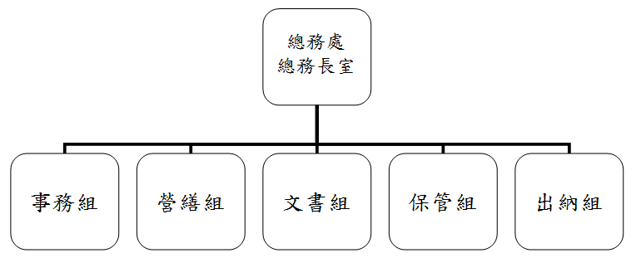

二、服務業務簡介與承辦人聯絡表
單位 | 服務業務簡介 | 業務承辦人（分機）
營繕組 | 綜理營繕組業務。 | 鄭仁福組長  (3203、jzf@mail.ntcu.edu.tw)
營繕組 | 1.全校飲水機保養維護。  2.緊急按鈕求救系統及門禁系統等管理維護。  3.勞工安全及校園環境保護等管理業務。 | 戴宜玲小姐  (3243、i298900@mail.ntcu.edu.tw)
營繕組 | 1.全校建物（學生宿舍、求真樓）管理維護。  2.監視系統、消防設備及電梯等管理維護。 | 張博堯先生  (3204、py5414@mail.ntcu.edu.tw)
營繕組 | 全校建物（除學生宿舍、求真樓）管理維護。 | 黃家寅先生  (3205、paulhwa@ms3.ntcu.edu.tw)
事務組 | 警衛業務 | 蘇倉永先生（3202）
事務組 | 招待所住宿 | 高慧容小姐  (04-22183636、Rong107@ms3.ntcu.edu.tw)
事務組 | 場地借用 | 陳明棟先生(3377、ntcuplace@gmail.com)
出納組 | 1.學雜各費繳費單製作  2.教務處外投幣機及圖書館投幣機收費 | 羅玥茹(3187、lur@mail.ntcu.edu.tw)
保管組 | 綜理保管組業務 | 周靜宜組長  (3183、jyjou@mail.ntcu.edu.tw)
保管組 | 不動產相關業務 | 黃素幸小姐  (3182、psyche@mail.ntcu.edu.tw)
保管組 | 財產增置及年度盤點業務 | 黃富熏小姐  (3184、fuhsun@mail.ntcu.edu.tw)
保管組 | 非消耗品財產及財物報廢業務 | 朱欣穎小姐  (3185、ee0016@ms3.ntcu.edu.tw)
文書組 | 綜理文書組業務及學校印信保管與蓋用 | 周靜宜組長  (3190、jyjou@mail.ntcu.edu.tw)
文書組 | 紙本收分文、公文系統及檔案管理等 | 吳冠麟先生  (3194、Wu168@ms3.ntcu.edu.tw)
文書組 | 收分電子文、發文及電子公佈欄系統管理 | 朱秀珍小姐  (3191、chc@mail.ntcu.edu.tw)
文書組 | 郵件收發、檔案裝訂、掃描與建檔 | 袁冰瑩小姐  (yinbinkimo@yahoo.com.tw)
三、總務處各組重要宣導事項
(一)文書組：
1、大學部學生如有信件包裹寄至學校，務請詳細註明(1)系所班級、(2)學號、(3)姓名，以利本組分類。大學部學生之信件包裹分由本校學生事務處生活輔導組處理，請大學部同學至生輔組詢問領取（掛號、平信、限時皆同）。
2、碩博士班學生如有信件包裹寄至學校，務請詳細註明(1)系所班級（註明碩、博班）、(2)姓名，以利本組分類。碩博班學生之信件包裹分至各系所處理。請碩博班同學至系所辦公室詢問領取（掛號、平信、限時皆同）。
(二)保管組：
1、校內各項財物均為國有公用財產（如教室、學生研究室、社團），請妥善使用。並於使用後物歸原處。對於已達使用年限且不堪使用之財物，請向財物保管人反映，俾辦理減損及財物繳回作業。
2、各項財物依規定均貼有財產標籤，請勿撕毀，俾利管理。
(三)出納組：
1、學雜各費：
- 本校為響應環保節能減紙政策，自100學年度第2學期起不再郵寄學雜費及各種費用繳費單，請同學逕至學校首頁學雜費專區查詢各項費用繳費單開放列印及繳費期限，並至臺灣銀行學雜費入口網站，查詢繳費金額及銷帳編號後，以網路銀行、信用卡或ATM轉帳繳費，或是直接下載列印繳費單至超商、ATM、臺銀各分行繳費，繳費單收據亦可於臺灣銀行網站下載。本校學生應依學校各學期規定時程繳交學雜費等各項費用。
- 臺灣銀行學雜費入口網：https://school.bot.com.tw
學生登入→輸入身分證字號及學號（生日不用填）→確認登入→點選所要列印之學期右邊之「確認」→產生繳費單(PDF檔) →即可列印「繳費單」。
以信用卡、網路及ATM繳交學雜費者，如需繳費收據，或收據遺失需補發者，列印流程同上→最後點選畫面最下方之「產生PDF繳費收據」→列印。※報稅時亦可逕至臺灣銀行學雜費入口網下載列印。
- 學雜各費負責單位
教務處註冊組：負責學雜費及其減免、電腦實習費、鍵盤費等
學務處生輔組：負責住宿費、僑外生健保費
學務處課指組：負責學生會費、就學貸款、中低收入減免
學務處衛保組：負責學生平安保險費
總務處出納組：負責繳費單彙整、製作及上傳臺灣銀行
2、住宿生如需冷氣卡，請至圖書館或教務處外投幣機購買，每張冷氣儲值卡空卡50元整，儲值金額以百元為單位，請逕持繳費收據，至學務處生輔組換卡/儲值。
3、申請成績單、參加檢定或其他各項證明工本費等，也請至圖書館或教務處外投幣機繳費，再持繳費收據至各承辦單位辦理。
4、工讀費支付款項查詢：
（1）學務處生輔組負責之生活學習助學金，請向生輔組查詢付款情形。
（2）其餘工讀費，則需由工讀單位完成請購程序，出納組送銀行辦理匯款後，同學可逕至學校網頁查詢工讀費入帳日期，查詢方式如下：學校首頁/資訊服務/校務行政系統/出納支付款項查詢http://cashier.ntcu.edu.tw/輸入代碼（鍵入身分證號即可，密碼未設），金額一萬元以上從「出納付款查詢」、金額一萬元以下從「零用金付款查詢」

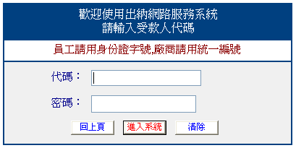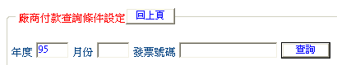
步驟1：
請用身分證登入

(四)事務組：
1、借用校內場地或設備須事先申請，場地使用需收取清潔費及人事費，請妥善使用。
2、招待所提供學生與家長及貴賓蒞校洽公時臨時住所，歡迎借用。

(五)營繕組：
1、資源回收：本校教室內均未設置垃圾筒，請同學確實落實資源回收自行攜至各大樓公共區域之資源回收箱分類回收，其分類為：一般垃圾、資源垃圾、廢紙類、廚餘、廢光碟、廢手機等。
2、本校為推動節能減碳，每年4月、5月、6月、9月、10月、11月教室冷氣空調應於上午9點後、室溫28℃以上才可開啟，其冷房溫度設定以26-28℃為宜。
3、非上課時間自修或討論，應優先至圖書館或其他已提供照明及空調之公共區域為宜；並養成隨手關燈、珍惜資源等良好習慣。
4、飲用水管理：本校於公共空間共設有130臺飲水機，提供安全衛生之飲用水。全校飲水機分佈平面圖及水質檢驗資料，均可於總務處網頁查詢下載。
5、進出實驗室之同學，請務必遵守本校相關安全衛生管理規章及機械設備操作之標準作業程序；未經老師允許，不得擅自操作實驗室內相關儀器設備。
6、本處每年定期辦理進出實驗埸所新進教職員及學生必要之安全衛生教育訓練，同學應依校方通知接受教育訓練；未接受教育訓練者，不得進入實驗場所。

陸、圖書館簡介
一、單位組織圖

二、服務業務簡介與承辦人聯絡表
單位 | 重點服務業務簡介 | 業務承辦人（分機、Email）
閱覽典藏組 | 圖書借還服務、借書證辦理、討論室借用、一般問題諮詢、尋書圖書遺失處理、書庫管理 | 湯貴美（3216、mu5358@ms3.ntcu.edu.tw）  黃怡菁（3212、ych@mail.ntcu.edu.tw）
閱覽典藏組 | 館際合作服務 | 邵國卿（3213、ching47@mail.ntcu.edu.tw）
參考服務組 | 圖書館利用教育、資料庫檢索指導服務、教師指定參考書服務、參考諮詢、期刊徵集管理、讀書會 | 簡瓊雯（3219、lib3219@mail.ntcu.edu.tw）
採編組 | 讀者推薦圖書處理、圖書採購、圖書目錄查詢 | 曾秀琴（3223、zin@mail.ntcu.edu.tw）  林欣怡（3229、hsin@mail.ntcu.edu.tw）
系統資訊組 | 電子資料庫、電子期刊、論文上傳、網路連線、視聽資料借還、資料庫教育訓練 | 江婉綾（3220、libmis@mail.ntcu.edu.tw）

三、103學年新生使用圖書館資源須知
圖書館帳號密碼於
103年9月15日以後啟用

- 圖書館帳號密碼
- 圖書館之帳號及密碼，可使用於線上續借、預約圖書、查核個人借閱與預約狀況、圖書館資訊檢索區上網，以及校外連線設定使用圖書館電子資源，詳細說明介紹於後。
- 圖書館之帳號為身分證號，密碼預設為身分證後四碼，若需修改密碼可透過本館網站或洽本館流通櫃檯辦理。
- 修改圖書館密碼流程：請連結本館網站，點選「讀者服務」-「個人借閱狀況」，登入圖書館帳號及預設密碼，再利用設定及更改密碼功能設立新密碼後，即可使用。
- 查詢個人借閱狀況：請連結本館網站，點選「讀者服務」-「個人借閱狀況」，登入圖書館帳號及密碼，可以查詢目前借閱圖書、圖書應還書日、預約圖書狀況、辦理續借、過去借閱圖書紀錄、修改密碼、登錄Email與圖書逾期費用。
- 建議各位新生，請先確認圖書館帳號密碼與聯絡Email，以利透過Email享有圖書到期通知、預約書到館通知、圖書逾期通知等服務。
- 圖書/多媒體資料借閱服務
- 借閱服務：
資源 | 借閱  冊/件數 | 借期 | 續借 | 逾期處理費 | 預約  保留日
圖書 | 大學生  15冊 | 3週 | 可續借1次 | 每冊每日5元 | 3天
圖書 | 研究生  35冊 | 6週 | 可續借1次 | 每冊每日5元 | 3天
多媒體資料 | 3件 | 7天 | 可續借1次 | 每件每日20元 | 2天
電子書閱讀器 | 1臺 | 7天 | 無續借服務 | 每臺每日50元 | 2天
- 續借服務：圖書及多媒體資料如無人預約，可辦理線上續借一次，請連結本館網站，點選「讀者服務」-「個人借閱狀況」，登入圖書館帳號及密碼，點選圖書續借，勾選欲續借之圖書，點選續借即可，系統顯示續借成功與到期日，代表續借完成。（圖書續借限定在到期日7日前始提供；多媒體資料續借限定在到期日3日前始提供。）
- 預約服務：資源外借時可辦理線上預約，請連結本館網站，館藏目錄查詢欲預約資源，點選條碼號，輸入圖書館帳號密碼即可。預約資源歸還時，本館將以Email通知預約者，請於預約保留日內到館辦理借閱。
- 歸還方式：圖書請於到期日前歸還至一樓流通櫃檯還書服務窗口；多媒體資料（含電子書閱讀器）請於到期日前之週一至週五開放期間，歸還至五樓多媒體視聽室櫃臺，請勿投入還書箱或至一樓流通櫃臺歸還，違規者依本館閱覽規則第五點處理。
- 圖書館資源使用
- 紙本圖書、期刊、多媒體館藏資料請連結本館網站，本館網站首頁之「館藏查詢」，輸入資料如：書名/刊名、作者，使用館藏目錄查詢相關資訊。
- 電子資源如電子期刊、電子書或資料庫等請連結本館網站，點選「電子資源」--「電子資源總覽」，輸入圖書館帳號密碼。
- 校外連線電子資源使用
透過電子資源總覽，可在家中連線使用本校訂購之電子資源，使用方式：連結本館網站，點選「電子資源」-「電子資源總覽」，登入圖書館帳號密碼，即可使用電子資源。
- 圖書館檢索區電腦上網
開啟瀏覽器後，請於「連線到libsun.ntcu.edu.tw」視窗，輸入圖書館帳號密碼登入。
- 圖書館利用教育指導課程
本館為協助使用者利用館藏資源教學與研究，提供利用教育服務，如下：
圖書館利用教育課程
課程內容 | 報名說明 | 時間／地點 | 學習認證
圖書館導覽 | 大一新生圖書館導覽：針對新生介紹圖書館之環境及各項服務，至二樓參考服務組辦公室辦理登記。 | 以報名者指定時間為主，但須與參考服務組協調確認。
電子資源  利用教育 | 「E網打盡」活動—電子資源課程開課資訊公佈於本館網站，請透過本校「線上報名系統」報名。 | 依公告 | Y
Air閱讀輕體驗 | 「E網打盡」活動—電子資源課程開課資訊公佈於本館網站，請透過本校「線上報名系統」報名。 | 依公告 | Y
EndNote書目管理軟體利用教育 | 「E網打盡」活動—電子資源課程開課資訊公佈於本館網站，請透過本校「線上報名系統」報名。 | 依公告 | Y
報名者指定  課程 | - 上列利用教育活動，本校教職員工生均可自組5人（含）以上之團體，亦可由教師以班別名義為全班同學申請。報名方式：填寫「圖書館利用教育課程報名表」，以Email或紙本繳交。  - 請於參觀/上課日期7天前提出申請。 | 以報名者指定時間為主，但須與參考服務組協調確認。 | Y
備註 | 預約人數滿5人以上始開課。
- 教師指定參考資源服務
本校提供教師指定課程相關圖書或多媒體視聽資料供學生館內閱覽，以避免資源外借後無法提供閱覽使用，相關使用與查詢：
資源類型 | 典藏地 | 線上查詢
指定參考書 | 二樓參考室「教師指定參考書區」 | *當學期、歷史資料  *以教師或課程名稱查詢
指定參考視聽資料 | 五樓多媒體視聽室「教師指定參考視聽資料區」 | *當學期、歷史資料  *以教師或課程名稱查詢
- 全國文獻傳遞服務系統館際合作服務
- 若本館收錄之紙本館藏及電子資源無提供您所需資料，可透過館際合作以付費方式向其他學校圖書館申請文獻複印或借閱圖書，取得所需之資料，詳細使用方式如下。
- 使用請連結連結本館網站「讀者服務」-「館際合作」-「全國文獻傳遞服務系統」，註冊帳號後提出申請件，待收到E-mail取件通知時再至本館付費領件。
- 中部聯盟館借書服務
- 中部聯盟館借書服務由中部大學校院圖書館共同合作，可申請3所聯盟館借書證，使用跨校親自借還書服務，共享聯盟館資源，目前參與聯盟之大學校院圖書館共23所包括：中興大學、東海大學、逢甲大學、靜宜大學等。
- 申請人資格：在職之專任教職員(不含兼任教師)與在學之學生。
- 申辦借書證流程：連結本館網站，點選「網路資源」-「中部聯盟館」提出申請。
- 讀書會
- 每學期開學後辦理讀書會申請登記，圖書館103學年第1學期讀書會於9月15日至10月17日受理報名。
- 讀書會類型多元，本校師生可就有興趣之主題或自選主題籌組讀書會。
- 獎勵方式：活動達 4 次以上者可於學習護照進行認證；活動結束後，評選出優秀組別，並頒予獎狀及獎品（禮券），以茲鼓勵！
- 讀書會相關籌組與運作方式，詳見本館網站http://lib1.ntcu.edu.tw/RG/index.htm。
- 推廣活動(書展/多媒體影展)
活動 | 主題書展 | 多媒體影展 | 二手教科書交流活動
時間 | 學期中 | 學期中 | 學期末  學期初
- 討論室借用服務
本館提供討論室供校內師生團體討論使用，凡本校教師及學生滿3人以上為學術研究需要使用討論室時，均得向本館一樓流通櫃檯提出申請，討論室提供預約與現場借用，使用時段一週前開放預約，借用時間配合上下課節次以不超過兩節課為原則，使用前至本館持閱覽證辦理借用，登記預約時段超過10分鐘未辦理借用者即取消預約資格並登記違規乙次，改由候補預約者借用，若無預約者則開放現場借用，詳請參閱本館討論室使用要點。
- 多媒體視聽團體室借用服務
多媒體視聽團體室之借用，4人以上方可申請使用，可採預約或現場登記方式辦理，使用者憑證向本館多媒體視聽室服務臺辦理借用手續。視聽設備及資料請愛惜使用，用畢後應立即歸還並換回證件。每次使用以不超過3小時為原則。
柒、師資培育暨就業輔導處－打造TOP教師的搖籃
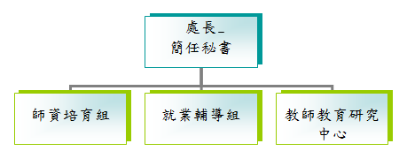
一、單位組織圖

二、服務業務簡介與承辦人聯絡表
單位 | 服務業務簡介 | 業務承辦人(分機、e-mail) |  | 備註
師資培育組 | 1.卓越師資培育獎學金之申請與相關輔導活動之辦理  2.公費生輔導活動之辦理  3.教育部計畫 | 張育甄 | 3234 | 行政樓一樓A101
師資培育組 | 1.卓越師資培育獎學金之申請與相關輔導活動之辦理  2.公費生輔導活動之辦理  3.教育部計畫 | yuchen@mail.ntcu.edu.tw |  | 行政樓一樓A101
師資培育組 | 大三、大四教學實習及外埠參觀、教學實習學習歷程檔案競賽、史懷哲計畫、公費賠償、另一類及加註專長教師證書申請、教育部計畫、臨床教學教師制度、地方教育輔導 | 鄭怡萱 | 3237 | 行政樓一樓A101
師資培育組 |  | 49200217＠mail.ntcu.edu.tw |  | 行政樓一樓A101
師資培育組 | 1.師資先修生甄選  2.教育專業課程排課、選課 | 賴育芝 | 3233 | 行政樓一樓A101
師資培育組 | 1.師資先修生甄選  2.教育專業課程排課、選課 | pas@ms3.ntcu.edu.tw |  | 行政樓一樓A101
師資培育組 | 1.大五教育實習生相關教育實習事宜  2.辦理教檢、教甄模擬考 | 周楷蓁 | 3236 | 行政樓一樓A101
師資培育組 | 1.大五教育實習生相關教育實習事宜  2.辦理教檢、教甄模擬考 | ckc@mail.ntcu.edu.tw |  | 行政樓一樓A101
師資培育組 | 1.辦理師資生學科知能預試  2.初任教師研習、教育部師培計畫 | 張珮芬 | 3262 | 行政樓一樓A101
師資培育組 | 1.辦理師資生學科知能預試  2.初任教師研習、教育部師培計畫 | phina1003@mail.ntcu.edu.tw |  | 行政樓一樓A101
師資培育組 | 1.審核加註專長學分抵免  2.教育部師培計畫 | 鄭永風 | 3246 | 行政樓一樓A101
師資培育組 | 1.審核加註專長學分抵免  2.教育部師培計畫 | wind1314@ mail.ntcu.edu.tw |  | 行政樓一樓A101
就業輔導組 | 畢業生輔導、調查相關業務 | 趙珠吟 | 3239 | 行政樓一樓A101
就業輔導組 | 畢業生輔導、調查相關業務 | ccy@mail.ntcu.edu.tw |  | 行政樓一樓A101
就業輔導組 | 職涯講座、企業參訪、企業實習、學習歷程檔案相關事務 | 王惠玲 | 3268 | 行政樓一樓A101
就業輔導組 | 職涯講座、企業參訪、企業實習、學習歷程檔案相關事務 | lyn@mail.ntcu.edu.tw |  | 行政樓一樓A101
教師教育研究中心 | 執行本校精緻師培實驗計畫 | 各計畫專任助理
教師教育研究中心 | 執行本校精緻師培實驗計畫 | 樂群樓三樓
三、師資培育暨就業輔導處重要宣導事項
- 每月8,000元的卓越師資培育獎學金，歡迎符合資格的同學提出申請。
  - 申請日期：103/9/15(一)-103/9/26(五)，請提交申請表及相關佐證資料送交師資培育暨就業輔導處。
  - 申請資格：本校各師資培育學系一年級新生，未領取教育部核發之公費及其他獎助學金，且符合下列條件者，得提出申請：
師資培育學系一年級師資（先修）生之遴選方式以大學入學成績為主，其基準為國文、英文、數學三科成績中至少一科應達前標（該科成績位於第七十五百分位數之考生級分），其餘二科應達均標（該科成績位於第五十百分位數之考生級分）
  - 符合前述資格的經濟弱勢和區域弱勢之優秀學生優先保障名額。
  - 有關卓越師資培育獎學金相關資訊，歡迎至師資培育暨就業輔導處網站查詢或電洽：張小姐，2218-3234。
- 每年3-4月份辦理師資先修生甄選
- 師資先修生甄選：對象為本校各並行學系大一學生（並行學系指：語文教育學系、區域與社會發展學系、數學教育學系、科學教育與應用學系、美術學系、音樂學系、體育學系、臺灣語文學系、英語學系及諮商與應用心理學系），錄取學生得於104學年度第1學期起修習小教師資培育先修課程，且不另外收取學分費。
- 本校實施精緻師培計畫，小教師資培育分兩階段：師資先修生和碩士師資生。修畢先修課程須甄(考)試進入本校「教師專業碩士學位學程」或師培學系碩士班，並取得師資生資格後，始可繼續完成小教師資職前教育課程。碩士階段師資生資格之名額，依教育部核定。(師資先修生課程地圖及培育流程圖，請參閱本校師資培育暨就業輔導處網頁)
- 幼教學程生甄選：對象為全校學生，在大學階段即完成幼教師資培育。錄取學生得於104學年度第1學期起修習幼兒園教育專業課程，但須繳交學分費（每學分1000元）。
- 師資先修生修業說明會預計於103年10月舉行，有興趣修習小教師資培育先修課程之同學請踴躍參加。
- 師資先修生應於下列9門通識課程中，至少修習7門通識課程：
「邏輯思考與應用」、「生活中的數學」、「趣味科學實驗」、「認識臺灣」、「人文關懷體驗」、「視覺藝術與社會」、「音樂話中西」、「教育法律與實例」及「全球化下的文化創意產業」。如本校通識課程課程科目表中註明【不計入通識教育學分之學系】，則該系師資先修生需另修習同一核心或同一選修課程。師資先修生須修習之科目如為【不計入通識教育學分之學系】，則該系師資先修生須另修習同一領域之其他核心或一般選修課程。
例如：美術學系學生如修習「視覺藝術與社會」，將無法計入通識教育學分，故須改修同一領域（藝術陶冶）之其他核心課程--「舞蹈藝術賞析」。
例如：數教系學生不可修「生活中的數學」，故須改修同一領域（數理科技）之其他選修課程。
- 師資先修生及幼教學程生申請資格及甄選方式於每年2-3月公告於師資培育暨就業輔導處網站，或電洽：2218-3233賴小姐。
- 就業輔導
就業輔導組主要為協助同學做好生涯規劃與職涯規劃，透過各類活動舉辦，讓同學從大一起逐步進行職涯探索、強化就業能力、認識職場趨勢，畢業後順利與職場接軌。

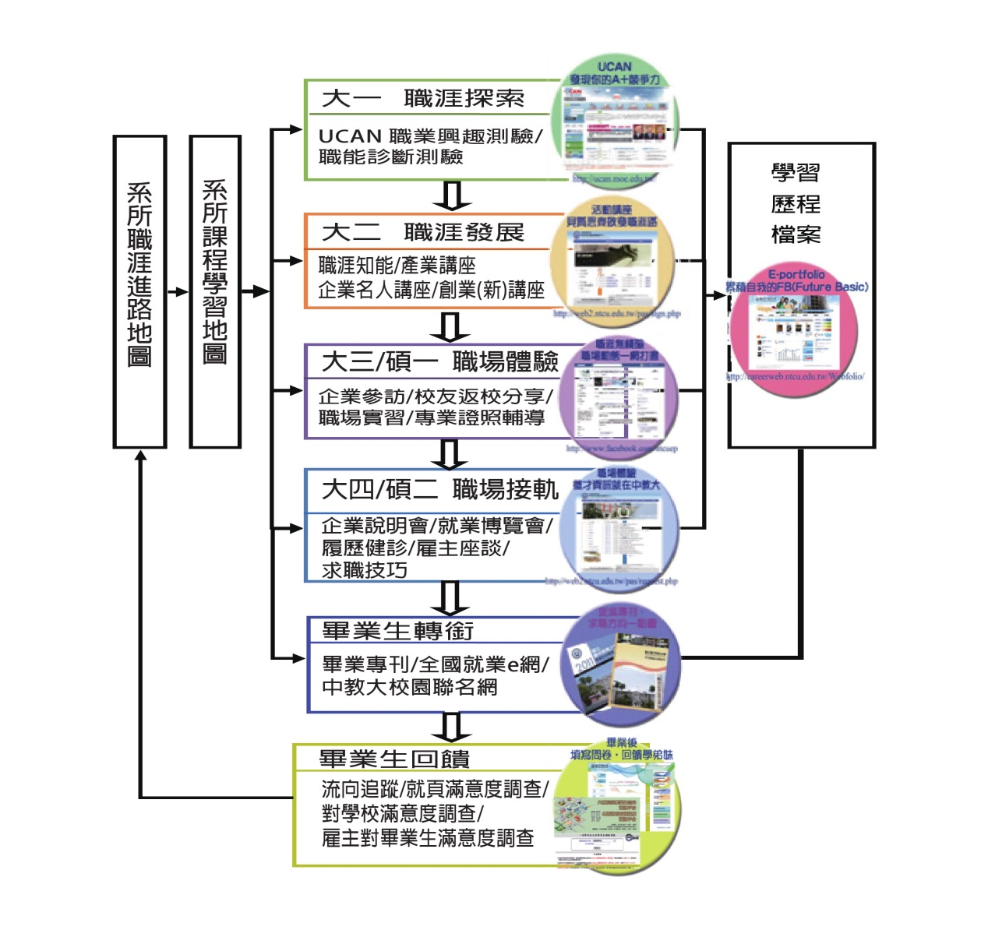
- 職場能力養成計畫:
- 從探索到能力養成的學習歷程

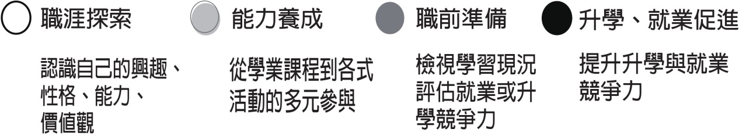

- 3大平臺

  - 大專校院就業職能平臺–UCAN： http://ucan.moe.edu.tw/
結合職業興趣探索及職能診斷，以貼近產業需求的職能為依據，增加對其職場的瞭解，並透過職能自我評估，規劃自我能力養成計畫，針對能力缺口進行學習，以具備正確的職場職能，提高個人職場競爭力。
◎使用方式:學校首頁下方UCAN連結點→UCAN首頁登錄→鍵入帳號:學號、密碼:身分證後四碼) →開始測驗!
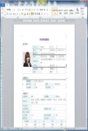
  - 學習歷程與職涯發展平臺e–Portfolio：http://careerweb.ntcu.edu.tw/
提供同學完整記錄在校學習成果，有系統地回顧自己的學習過程，更可經由e–Portfolio學習歷程檔案，下載紙本個人履歷、列印，作為求職與升學資料之利器！
◎使用方式:學校首頁下方e–Portfolio連結點→鍵入校務行政系統帳密登入→開始紀錄學生學習點點滴滴!
  - 提供就業、實習機會與資訊：http://web2.ntcu.edu.tw/pas/request.php
與全國就業e網、校園聯名網，共同建立專屬服務平臺，提供各項重要求職訊息；並於本處網頁持續更新就業資訊。
(04)2218-3239、3268，趙小姐、王小姐。


捌、國際及兩岸事務暨研究發展處推動國際化學習
一、單位組織圖
國際及兩岸事務
暨研究發展處

創新育成中心
產學合作組
學術發展組
國際及兩岸事務組組

二、服務業務簡介與承辦人聯絡表
單位 | 服務業務簡介 | 承辦業務人(分機、e-mail)
國研處 | 綜理國際事務暨研究發展處業務。 | 處長：朱海成(3676、icc@mail.ntcu.edu.tw)
學術發展組 | 綜理學術發展組各項業務。 | 組長：游森期(3673、research@gm.ntcu.edu.tw)
學術發展組 | 辦理本校研究計畫及學術活動獎補助等相關事宜。 | 林佩蓉(3680、research2@gm.ntcu.edu.tw)
學術發展組 | 辦理本校學報、智慧財產權等出版品相關事宜。 | 黃淑眞(3675、research3@gm.ntcu.edu.tw)
國際及兩岸事務組 | 綜理國際及兩岸事務組各項業務。 | 組長：趙星皓(3672、icc2@gm.ntcu.edu.tw)
國際及兩岸事務組 | 辦理國際交流參訪及合作、姊妹校簽約相關業務。 | 洪慧宜(3678、ict@mail.ntcu.edu.tw)
國際及兩岸事務組 | 國際學生招生與獎學金暨推動校園國際化等事宜、外籍生相關業務。 | 劉雅琪(3683、icst@mail.ntcu.edu.tw)
國際及兩岸事務組 | 大陸交換生、國際交流推動小組會議、國際志工、學術發展計畫審查小組會議、校訓、研究倫理及學術研究獎勵相關業務。 | 廖伍清 (3674、ice@gm.ntcu.edu.tw)
國際及兩岸事務組 | 大陸交換生、冬夏令營、學海飛颺 | 龍德駿(3677、inter@gm.ntcu.edu.tw )
產學合作組 | 綜理產學合作組業務 | 組長:羅日生(3679、industry@gm.ntcu.edu.tw)
產學合作組 | 辦理產學合作、專利及研發成果加值與推廣、育成中心籌備處相關業務。 | 龍德駿(3677、iac@gm.ntcu.edu.tw)
創新育成  中心 | 綜理創新育成中心業務 | 主任：羅日生(3679、industry@gm.ntcu.edu.tw)
創新育成  中心 | 辦理企業審查、進駐、簽約、輔導等事宜 | 龍德駿(3677、iac@gm.ntcu.edu.tw)

三、國際及兩岸事務暨研究發展處宣導事項
(一)學術發展組
1.辦理學生參與科技部專題計畫申請與相關事宜。
2.辦理學術活動補助暨學術研究獎助。
3.辦理本校研究發展推動相關業務。
4.辦理學報送審與出版工作。
5.編輯與印行校訊。
6.辦理出版品統一編號申請及行政院研考會「政府出版品網」維護。
7.辦理智慧財產權宣導事宜。
8.辦理補助學生出席國際性學術會議。
(二)國際及兩岸事務組
1.協助教師、學生至姊妹校研究、參訪或學習事宜。
2.辦理兩岸學術交流事宜。
3.協助辦理交流學生相關業務。
4.協助辦理外國學者來臺參訪或講學。
5.辦理華語文暨臺灣文化冬令營。
6.辦理國際志工海外實習服務。
7.辦理外國學生招募事宜。
8.辦理海外教育展相關事宜。
(三)產學合作組
1.辦理產學合作及校內補助相關業務。
2.智慧財產權及專利成果加值與推廣。
3.辦理國科會補助產學合作研究計畫事宜。
4.辦理校外補助（委託）計畫相關事宜。
5.辦理技術授權、移轉、專利申請、轉讓相關業務。
6.辦理本校研發成果媒合與推廣事宜。
7.辦理校內技術盤點、產業資訊公告等事宜。

(四)創新育成中心
1.辦理企業審查、進駐、簽約、輔導等事宜。
2.辦理專業訓練課程、研討會、舉辦商品發表展示會及投資說明會。
3.爭取相關政府補助創新育成中心資源。
4.協助大專畢業生創業服務。
5.召開創新育成中心推動委員會。

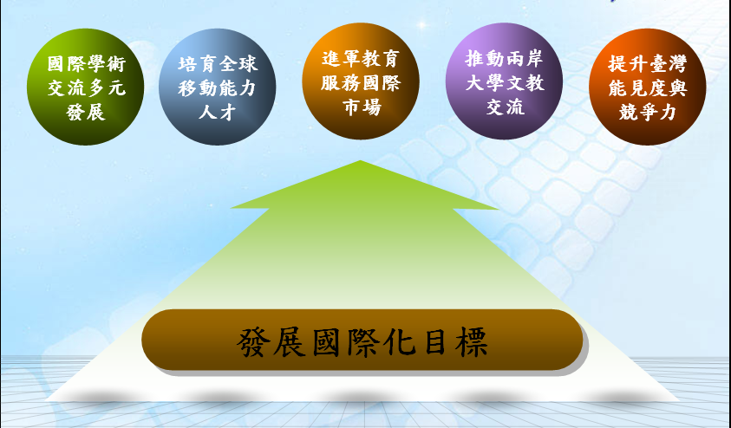

四、智慧財產權之著作權介紹
1. 何謂著作財產權
- 所謂「智慧財產權」，是各國法律為了保護人類精神活動成果，而創設各種權益或保護規定的統稱。
- 目前我國保護智慧財產權的法律包括：專利法、商標法、著作權法、營業秘密法、積體電路電路布局保護法、植物品種及種苗法、公平交易法。
- 其中，「著作權」為校園師生最常利用之智慧財產權。
2. 著作權的內容
- 著作權是智慧財產權的一種，為了保護創作發明者的權益，就以法律創設的一種權利。
- 著作權法所稱的「著作」，指屬於文學、科學、藝術或其他學術範圍的創作。
- 著作人依著作權法所享有的著作權分為著作人格權及著作財產權。
- 著作人所享有之著作人格權包括公開發表權、姓名表示權及禁止不當修改權。
- 著作人所享有之著作財產權因不同之著作類別分別包括重製權、公開口述權、公開播送權、公開上映權、公開演出權、公開展示權、改作權與編輯權及出租權。著作財產權可以全部或部分轉讓或授權他人行使。
4. 著作權何時取得？沒有申請著作權登記或註冊，可不可以享有著作權？
- 著作人自著作完成時即取得著作權，為徹底落實創作保護的原則，現行著作權法已完全取消著作權登記制度，著作人無從再申請著作權登記或註冊。為有效保護著作權，著作人應儘可能保存相關創作證據或以任何公開發表著作的方式，作為創作的證明。
5. 著作權保護期間有多長？
- 著作人格權隨著著作人的死亡或消滅而屆滿，但著作人死亡或消滅後，其著作人格權的保護，仍視同生存或存續，任何人不得侵害。著作財產權，存續於著作人之生存期間及其死亡後五十年。但別名著作或不具名著作、法人為著作人的著作、攝影、視聽、錄音及表演之著作財產權存續至著作公開發表後五十年。
6. 甚麼是「合理使用」？
- 著作權法在特定情形下乃對於著作人之權益作限制與例外規定，允許社會大眾為學術、教育、個人利用等非營利目的，得於適當範圍內逕行利用他人之著作，即所謂「合理使用」。
7. 「合理使用」原則
1.利用之目的及性質
2.著作之性質
3.所利用之質量及其在整個著作所占之比例
4.利用結果對著作潛在市場與現在價值之影響
8. 著作權一旦發生侵害時被害人有何法律之救濟途徑？
- 著作權一旦發生侵害時，被害人除可提刑事訴訟，要求法院科處侵害人刑事處罰外，亦可提起民事訴訟，向法院請求加害人負擔損害賠償或請求排除侵害或防止侵害。
9. 從網路下載圖片，然後在上面加一些圖形或文字做成海報，這樣會違反著作權法嗎？
- 從網頁上將他人電腦軟體、歌曲、圖片或文章下載使用，或將個人之電腦軟體、歌曲、圖片或文章上載到學校的FTP站上，都是一種重製行為，而電腦軟體、歌曲、圖片或文章都是受著作權法保護的著作，除有可主張合理使用情形下，否則應經各類著作之著作財產權人同意或授權，才不致構成著作權侵害。從網路下載圖片所做成之海報，如未經著作財產權人同意或授權，可能侵害重製權或改作權。
10. 在BBS站上所發表的文章是否受著作權法保護？站長或網友可否予以任意轉貼、收錄成精華篇或作其他利用？
- 著作權法第十條本文規定：「著作人於著作完成時享有著作權。」在BBS上所發表的文章，一旦完成即受著作權法保護，所以站長或網友除非得到著作財產權人的同意或授權，否則不得任意將其內容予以轉貼、收錄成精華篇或作其他利用，才不致構成著作權侵害。
11. 擅自以光碟燒錄機拷貝盜版音樂CD，是否違反著作權法？
- 將音樂CD以光碟燒錄機拷貝之行為應屬著作權法所稱的「重製」，除供自己或家庭等合理使用外，應徵得著作財產權人之同意或授權，若將自己購買之ＣＤ以光碟燒錄機重製多次，將侵害詞曲作者及錄音著作財產權人的重製權，這是違法的行為，一旦著作財產權人追究，在未合理使用情形下，擅自以重製之方法侵害他人之著作財產權者，處六月以上三年以下有期徒刑，得併科新臺幣二十萬元以下罰金。
12. 在著作權的嚴格保護規範下，自由軟體與創用CC（Creative Commons）能讓使用者更適又便利的使用他人著作。
13. 認識自由軟體
- 「自由軟體」是讓使用人不受限制、可以自由使用的軟體。
- 自由軟體的特色
- 自由軟體鼓勵複製、散佈。
- 自由軟體允許研究、改良。
14. 認識創用CC
- 創用CC（Creative Commons）是一種針對受著作權保護之作品所設計的公眾授權模式。任何人在著作權人所設定的授權條件下，都可以自由使用創用CC授權的著作。
- 創用CC主要由四種核心要素組合成六種主要的授權條款，這些條款的共通點是都要求「姓名標示」，並且允許非商業性的重製。
15. 校內智慧財產權相關資訊
- 校內專屬網頁：http://www.ntcu.edu.tw/cc/www/ipr/ntcu_ipr.htm
- 圖書館二手書平臺：http://discuss.ntcu.edu.tw/ntcuphp/forumdisplay.php?fid=39
- 智慧財產權諮詢信箱：ipr@mail.ntcu.edu.tw
16. 資訊引用自以下網頁
- 經濟部智慧財產局http://www.tipo.gov.tw/ch/
- 教育部創用CC資訊網http://isp.moe.edu.tw/ccedu/
- 教育部校園自由軟體數位資源推廣服務中心http://ossacc.moe.edu.tw/
玖、計算機與網路中心簡介
一、單位組織圖
中心主任
黃國展
綜理中心相關業務工作
校務基金進用人員
黃惠貞
各種網路表單申請服務、主機房管理、協助資安及網管業務、軟體管理、智財權相關業務
駐點工程師
全校電腦設備維護
工讀生
中心內外勤相關事務、中心電腦教室管理、媒體轉錄工作、文書分派工作及臨時交辦事項

資訊系統組 組長
吳育龍
綜理資訊系統組業務
校務基金進用人員
黃惠崢
行政電腦化相關事宜、協助其他單位系統建置
網路及行政組 組長
徐國勛
綜理網路行政組業務
技士
陳彤伊
校園網路規劃維護、資安及網管業務、各單位網路問題諮詢與服務、委外駐點合約管理
技士
王英堃
行政業務推動、公務費用控管、協助教學環境設備維護管理
校務基金進用人員
黃惠貞
各種網路表單申請服務、主機房管理、協助資安及網管業務、軟體管理、智財權相關業務
技正
張世顯
行政電腦化相關事宜、協助其他單位系統建置
二、重點服務業務簡介與承辦人聯絡表
(一)重點服務業務簡介
組別 | 業務項目
資訊系統組 | 一、主機系統相關業務  二、行政電腦化相關業務  三、E化教學系統之管理與維護
網路及行政組 | 一、綜合行政業務  二、學術網路與校園網路相關業務  三、電腦教室及其他業務
(二)承辦人聯絡表
姓名 | 職稱 | 分機 | 工作項目
黃國展 | 主任 | 3271 | 綜理計網中心相關業務工作
網路與行政組
徐國勛 | 組長 | 3282 | 綜理行政組業務
王英堃 | 技士 | 3274 | 行政業務推動、公務費用控管、協助教學環境設備維護管理、其他臨時交辦事項
陳彤伊 | 技士 | 3273 | 校園網路規劃維護、網管政策制定與執行、各單位網路問題諮詢與服務、委外駐點合約管理
黃惠貞 | 管理師 | 3278 | 各種網路表單申請服務、主機房管理、協助資安及網管業務、軟體管理、智慧財產權相關業務
資訊系統組
吳育龍 | 組長 | 3281 | 綜理系統組業務
張世顯 | 技正 | 3272 | 行政電腦化相關事宜、E化教學系統
黃惠崢 | 設計師 | 3276 | 行政電腦化相關事宜、E化教學系統
三、重要宣導事項
【校務行政系統】
學校校務行政系統以學號當帳號、以身分證字號（英文字母需大寫）為初始密碼。請記得先修改密碼以避免其他同學誤用。
舉凡選課、課表查詢、成績查詢、請假、住宿修繕等，均需登入校務行政系統處理。
【E化教學系統】
帳號為學號(英文字母需大寫)；密碼預設為身分證字號(英文字母需大寫)，首次登入需修改密碼及填具基本資料。

【E-mail】
如欲申請學校提供之Google電子郵件帳號，請登入校務行政系統申請。
1、每位學生有30GB的電子郵件空間。
2、E-mail地址為：學號@gm.ntcu.edu.tw。
3、一般網路設定：內送郵件（POP3）伺服器：pop.gmail.com
外送郵件（SMTP）伺服器：smtp.gmail.com；
點選[進階]頁籤勾選外寄及內送郵件SSL設定
並設定連接埠號碼，SMTP為465； POP3為995。
4、Google Mail使用說明網址：http://www.ntcu.edu.tw/gm/guide/

【宿舍網路】
  - 本校宿舍網路自102學年度起全面導入改用中華電信光世代網路，每8人共享一路60M/15M光纖網路。
  - 入宿後請使用宿舍各寢室內資訊節點上之中華電信光世代帳號密碼，設定PPPoE撥號後即可使用中華電信光纖網路。
  - 如遇任何使用上問題，請直接撥打中華電信24小時免付費報修客服專線 0800-080123，中華電信將派維修團隊前往處理。
【電腦檢測服務】
本中心於每週一及週三下午13:00至17:00提供同學個人電腦/筆記型電腦基本維修檢測服務


拾、性別平等教育宣導Q&A

■Q1：何謂校園性騷擾？
■A1：事件雙方當事人為校園之教職員工生（不論是否同校），或事件發生於學校中者。依據「性別平等教育法」的定義，性騷擾係指以明示或暗示的方式，從事不受歡迎且具有性意味或性別歧視之言詞或行為，導致影響他人之人格尊嚴、學習或工作之機會或表現，但未達性侵害之程度者。常見的校園性騷擾型態包括：言語、肢體、視覺及不受歡迎的性追求或性要求。性騷擾之認定標準是以「接受者的主觀感受」與事件發生的情境、行為人之言詞、當事人之關係、行為人及相關人的認知等具體事實來認定，而非以行為人之侵犯意圖判定。由於每個人感受不同，應尊重他人不同的感受，避免不歡迎且違反其意願之言行，以免造成性騷擾。
■Q2：何謂性霸凌？
■A2：指持續的透過語言、肢體或其他暴力，直接或間接對於他人之性別特徵、性別特質、性傾向或性別認同（指個人所自認為的性別），進行貶抑、攻擊或威脅之行為，使他人處於具有敵意或不友善之校園學習環境，或難以抗拒，致產生精神上、生理上或財產上之損害，或影響正常學習活動之進行。其要件包括「權力差距」及「持續性」。
■Q3：何種情形才能向本校性平會提出申訴呢？若在校外圖書館被陌生人性騷擾的話，也可以向本校性平會提出申訴嗎？
■A3：若性侵害、性騷擾或性霸凌事件之一方為學校校長、教師、職員、工友或學生，他方為學生，包括不同學校間所發生者，受害者都可向自己學校或加害者學校的性平會提出申訴。依據本校校園性侵害性騷擾或性霸凌防治規定第16條規定本校教職員工知悉疑似校園性侵害或性騷擾事件時，應即向學務處學務長辦公室秘書通報，以維護校園性別平等。若在一般場所或公共場合遭受到性騷擾，知道加害人有所屬單位者，便可依據性騷擾防治法向加害人所屬單位（機關、部隊、學校、機構或僱用人）或直轄市、縣（市）政府提出申訴，由加害人所屬單位進行調查，但加害人不明或不知有無所屬單位者，則可移請警察機關調查。
■Q4：不論年齡，只要學生間兩情相悅發生性關係是不是就沒有任何問題？
■A4：法律規定凡只要對象未滿16歲，就算雙方兩情相悅下發生性行為，將構成妨害性自主罪，皆會吃上刑法第227條的罪名，其中也包含猥褻行為，各有六個月以上十年以下不等的懲罰。若對象未滿14歲，皆以「加重」強制性交罪刑加重論處，如果對象14歲以上，且於強制性交過程中包含刑法第222條列舉之八項行為，一樣以加重強制性交論處，皆為七年以上重罪。
■Q5：本校校園性侵害、性騷擾及性霸凌申訴窗口？
■A5：校內申訴窗口：學務處學務長辦公室林雪華秘書(教育樓B103) 專線04-22183152
※校內協助管道：校安中心24小時緊急專線2218-3299 諮商中心專線 2218-3177～3179
※校外求助管道：113全國婦幼保護專線、110報警
※本校性別平等教育委員會：秘書室專線 2218-3370
※本校「性別平等教育專區」網站：提供校園性騷擾或性侵害相關法規與訊息（網頁路徑：本校首頁下方連結）

拾壹、學生會簡介

國立臺中教育大學第十屆學生會
歡迎大家一同加入這個大家族！
It would be our great honor to have you join us
※請將填好的報名表送至樂群樓1F學生會辦公室，報名結果聯絡負責人 科教二甲 賴郁文0932-565-740
學生會各  部門介紹 | 活動部 | 對企劃撰寫有濃厚的興趣嗎？對活動的執行有高度的嚮往嗎？加入強大的活動部，舉辦更多活動呦！
學生會各  部門介紹 | 公關部 | 想建立你的人脈嗎？想辦活動時如魚得水嗎？想擴張你的視野嗎？加入公關部吧！跟著公關部，出口搞定天下大小事！
學生會各  部門介紹 | 新聞部 | 想要一圓作家夢嗎？想要學習如何使用繪圖軟體嗎？你對於活動宣傳有很多想法嗎？，快來加入最專業的新聞部，跟著學長姐一起學習呦！
學生會各  部門介紹 | 學生權益部 | 我們的主旨相當簡單，主要擔任學生與學校之中的橋梁，盡我們最大的努力去爭取合理的一切，以學生權益為主。
學生會各  部門介紹 | 總務部 | 對金錢的運用很有自己的想法嗎？或是對於器材以及其管理有興趣呢？加入總務部，可以學會更多金錢和器材的相關知識喔！
學生會各  部門介紹 | 秘書部 | 想知道各個部門的動向嗎？想學艱難的資料彙整嗎？歡迎來到祕書部，寫下更多資料的秘辛吧！
---------------------------請沿虛線撕下-------------------------
【第十屆學生會新生報名表】
姓名 |  | 系級(ex:科一甲)
學號 |  | 性別 | □男 □女
生日 |  | 寢室(外宿免填)
手機 |  | 寢／家電
連絡信箱
FB短網址
●未來希望加入的部門（最想要填１、次要２、再次３）

（ ）活動部 （ ）公關部 （ ）學權部
（ ）總務部 （ ）新聞部 （ ）秘書部
●為何會想加入學生會呢？

筆記頁^o^


100-2「Q版孔子」設計比賽
第一名 數位101級 董俊立

附錄：103學年度社團博覽會各社團攤位一覽圖

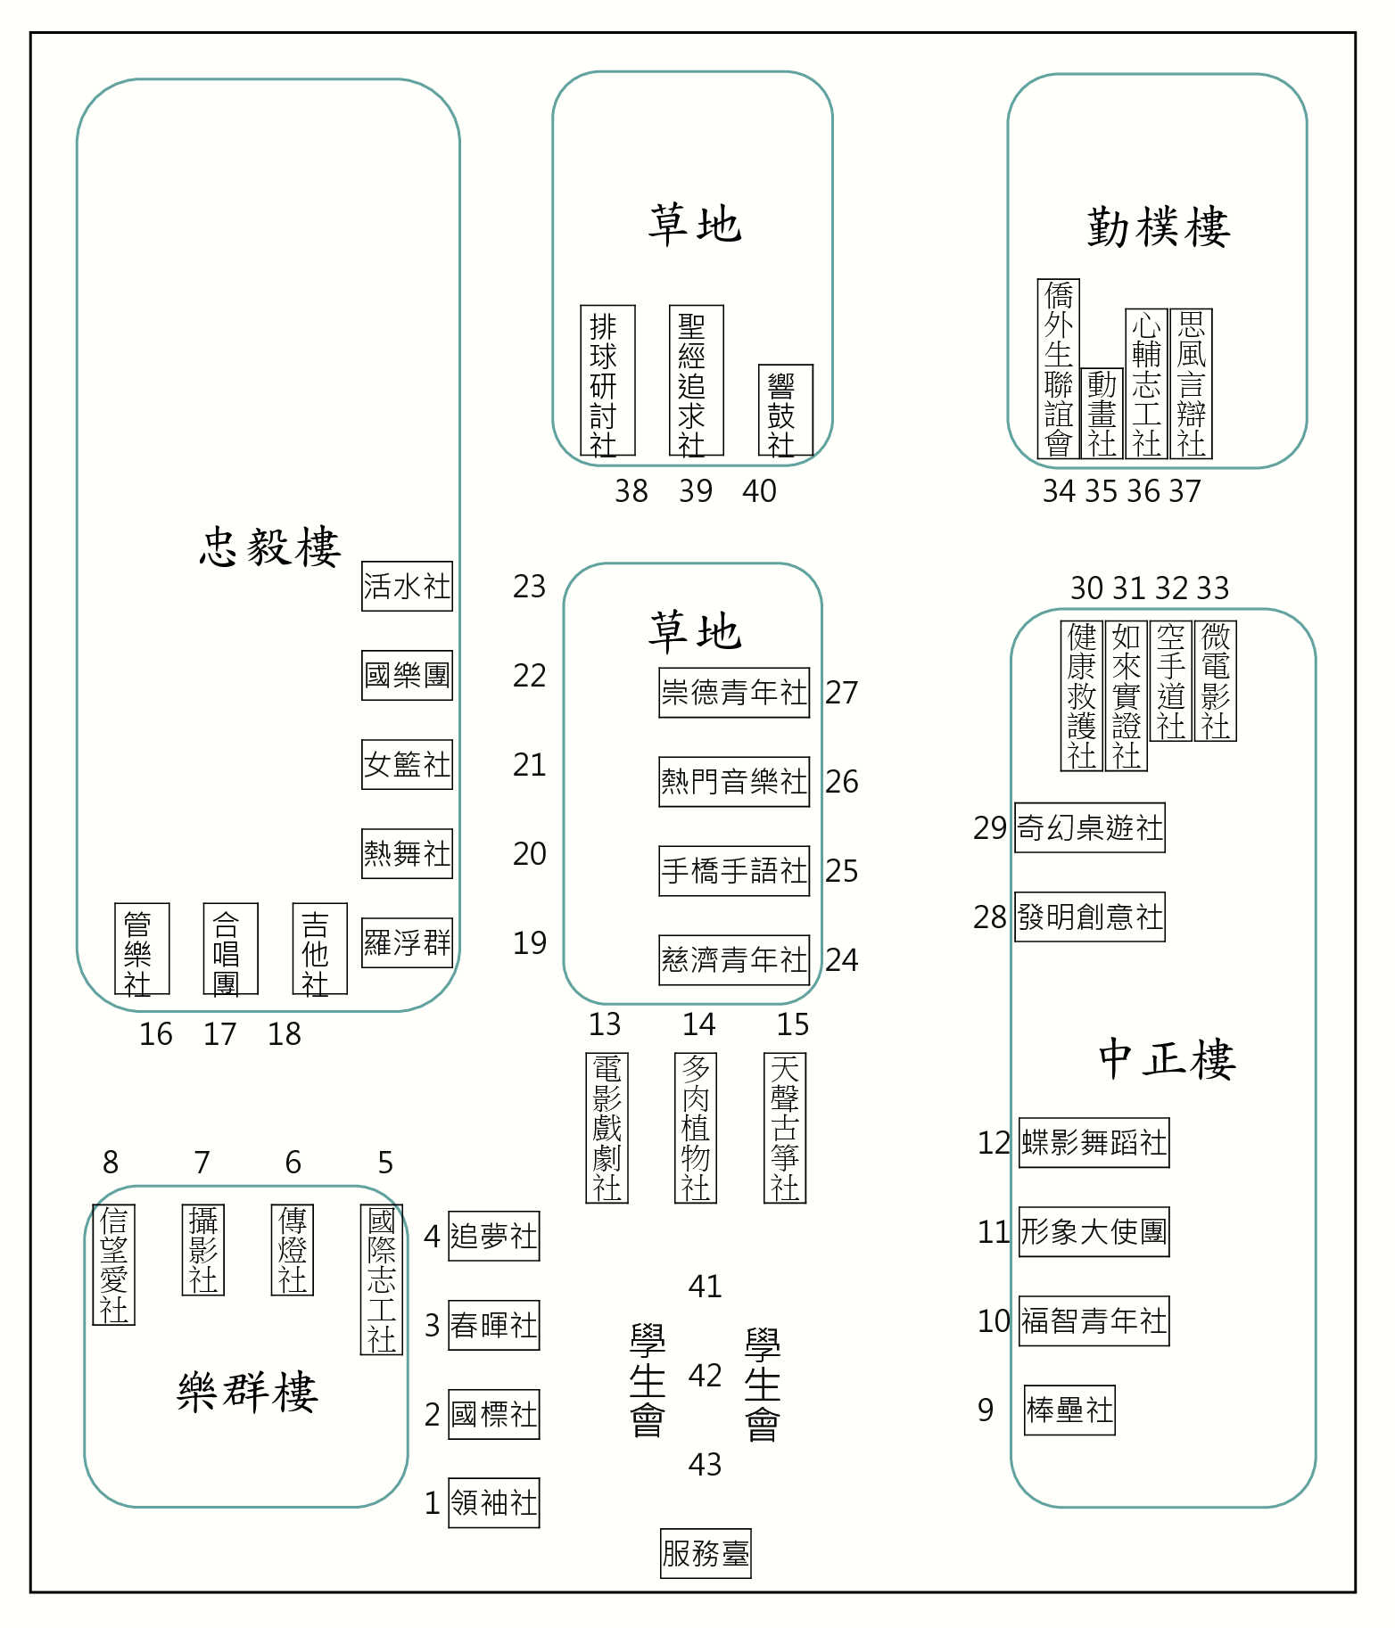

主辦單位：國立臺中教育大學課外活動指導組
協辦單位：國立臺中教育大學第十屆學生會



